# 鸿蒙是什么

## HarmonyOS<ho>和OpenHarmony<oh>

### 两者的关系

见“码牛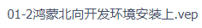”的

1. HarmonyOS：商用的鸿蒙操作系统
2. OpenHarmony：鸿蒙开源项目

### ho和api版本的对应关系

<https://blog.csdn.net/u010274449/article/details/136536168>

<https://developer.huawei.com/consumer/cn/forum/topic/0202140984319993122>

# 鸿蒙的开发环境/基础设施

<https://developer.huawei.com/consumer/cn/develop/>

## 工具平台

<https://developer.huawei.com/consumer/cn/download/>

### DevEco Studio

#### 《1》 下载

* 1. v3.1

<https://developer.huawei.com/consumer/cn/deveco-studio/>

只能用于HarmonyOS开发

* 1. v4.0

<https://docs.openharmony.cn/pages/v4.0/zh-cn/release-notes/OpenHarmony-v4.0-release.md/#%E9%85%8D%E5%A5%97%E5%85%B3%E7%B3%BB>

能用于OpenHarmony和HarmonyOS开发

#### 《2》 初始化设置（v3.1）

1. Basic Setup

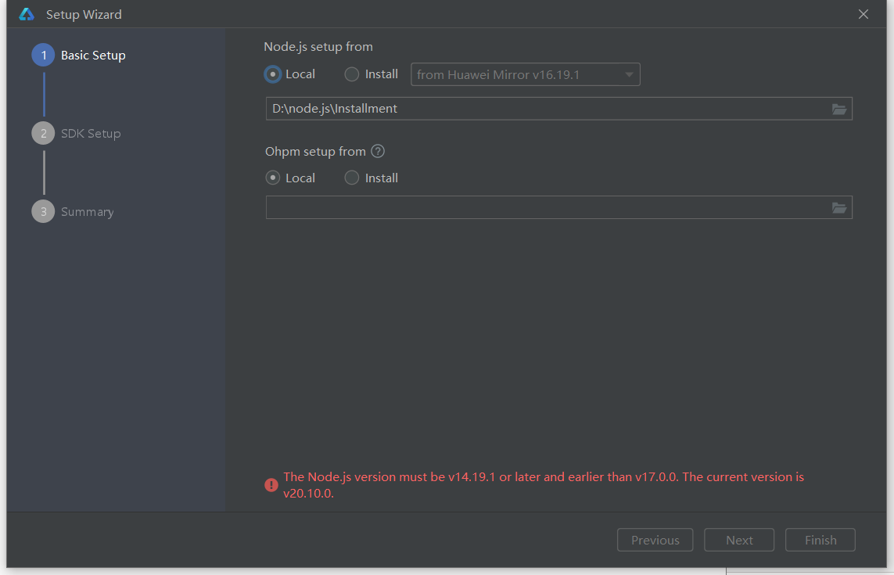

注：ohpm是什么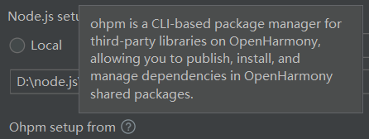

最后设置定为：

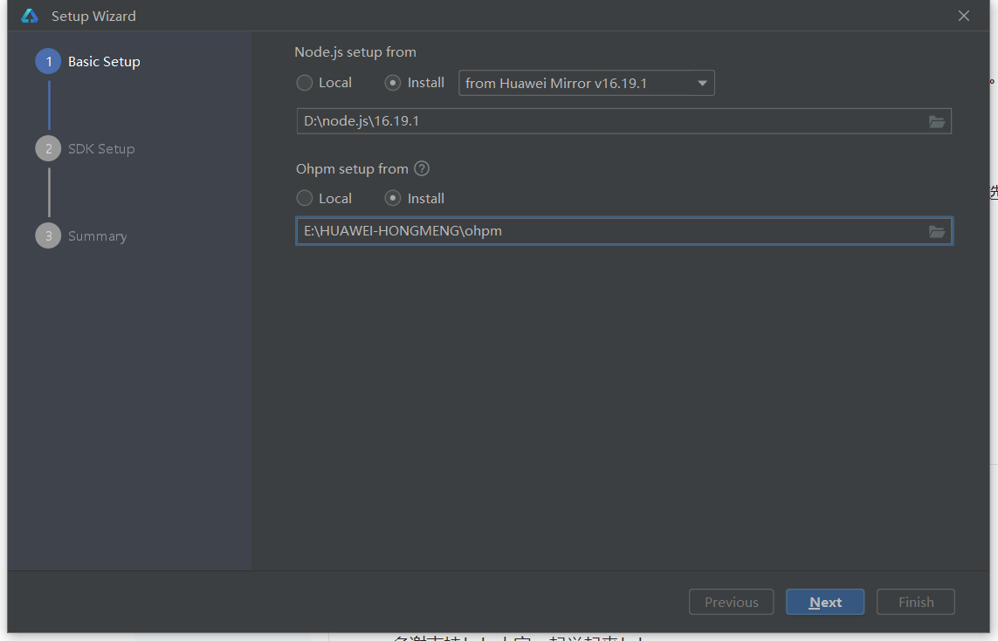。

2） SDK Setup

注：这个SDK是HarmonyOS的，其中包含对应的OpenHarmony的SDK

* + 1. SDK位置

最后设置定为：

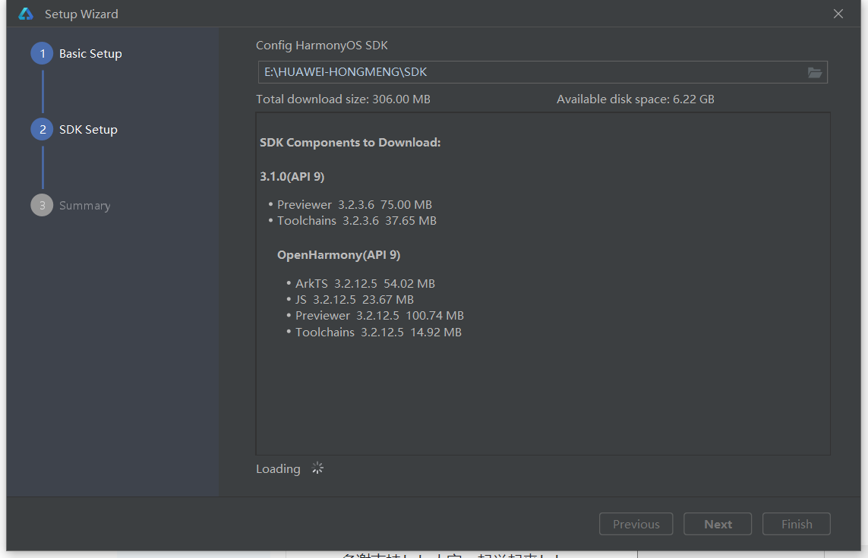。

（其中包含SDK及配套的工具组件：

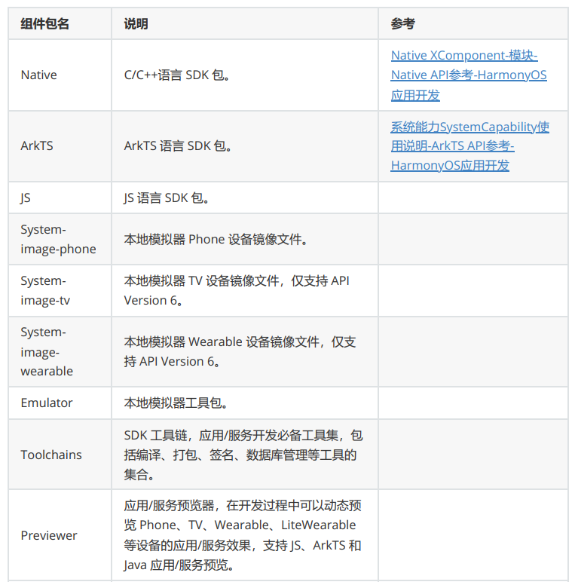）

* + 1. SDK License Agreement

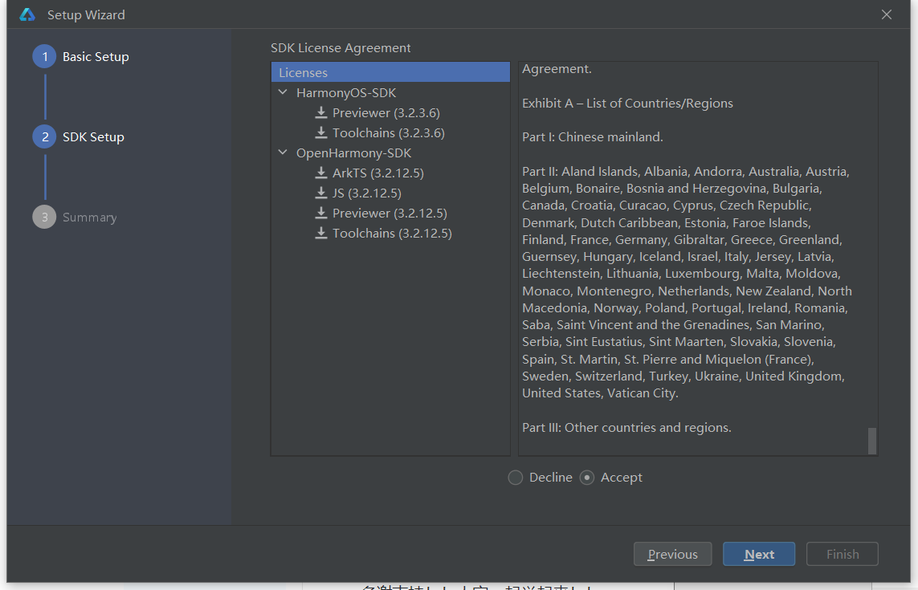

会同时下ho和{包含的oh}的sdk。

下载完成后：

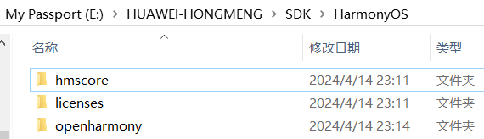

#### 《2》 初始化设置（v4.0）【基于v3.1的已有配置】

见“码牛”的10:55

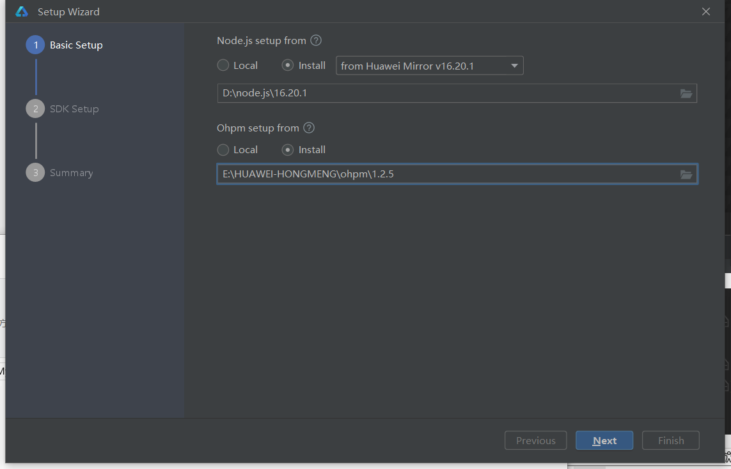

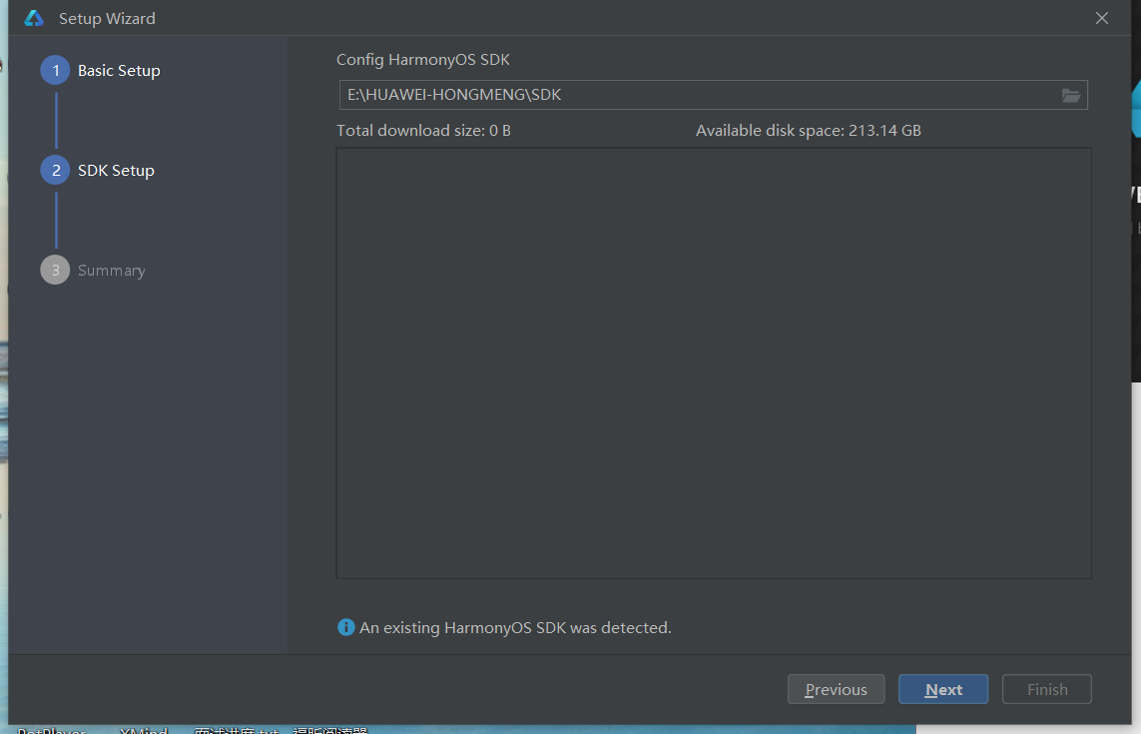

#### 《3》 详解

见

### DevEco Service

<https://devecoservice.harmonyos.com/>

<https://device.harmonyos.com/cn/develop/deveco-service/>

<https://developer.huawei.com/consumer/cn/next/deveco-service/>

1. 模拟测试

<https://devecostudio.huawei.com/cn/>

### DevEco Device Tool

<https://device.harmonyos.com/cn/develop/ide/>

南向开发的工具。

## 开发语言/框架

见“码牛”的2:14

### Java

在HarmonyOS3.0（api8）中已移除。

<https://www.51cto.com/article/715741.html>

<https://blog.csdn.net/baiyuliang2013/article/details/128224334>

### ArkTS相关

#### ArkTS语言

<https://developer.huawei.com/consumer/cn/arkts/>

<https://developer.huawei.com/consumer/cn/doc/harmonyos-guides-V5/introduction-to-arkts-V5>

##### 补充：

1. 声明式UI

见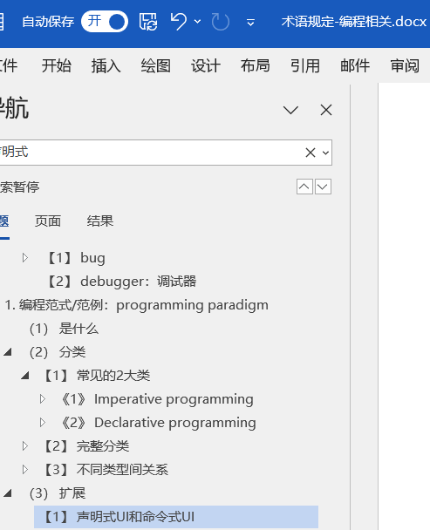

##### 自归纳：

1. ArkTS，TS，JS的关系

arkts是ts的超集，ts是js的超集

### ArkUI框架：方舟开发框架

<https://developer.huawei.com/consumer/cn/arkui/>

<https://developer.huawei.com/consumer/cn/doc/harmonyos-guides-V2/arkts-rendering-control-overview-0000001543911149-V2>

ArkUI通过[自定义组件](https://developer.huawei.com/consumer/cn/doc/harmonyos-guides-V2/arkts-create-custom-components-0000001473537046-V2)的build()函数和[@builder装饰器](https://developer.huawei.com/consumer/cn/doc/harmonyos-guides-V2/arkts-builder-0000001524176981-V2)中的声明式UI描述语句构建相应的UI。

### C/C++

与底层/native层通信时要用。

### Flutter

## ohpm《OpenHarmony Package Manager》

### 是什么

<https://kanchuan.com/blog/209-harmony-ohpm>

<https://blog.51cto.com/u_16213456/9165141>

华为提供的鸿蒙生态第三方库的包管理工具，可以用它来管理需要导入的第三方鸿蒙生态包。

### 组成

<https://juejin.cn/post/7322358546961498123>

1. OpenHarmony三方库中心仓网站

<https://ohpm.openharmony.cn/#/cn/home>

## hdc

见“码牛”的

### 是什么



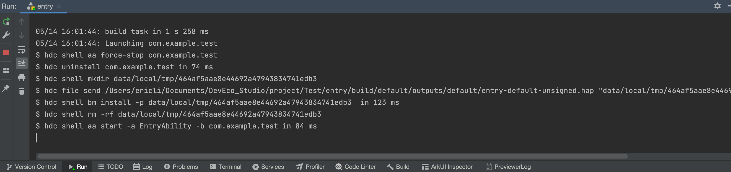

自总结：类似android的adb

### 配置环境变量

## hvigor

<https://developer.huawei.com/consumer/cn/forum/topic/0202132076439944134>

<https://developer.huawei.com/consumer/cn/doc/harmonyos-guides-V2/ide-command-line-hvigor-0000001553317645-V2>

<https://juejin.cn/post/7307723756411027483>

<https://zhuanlan.zhihu.com/p/676431246>

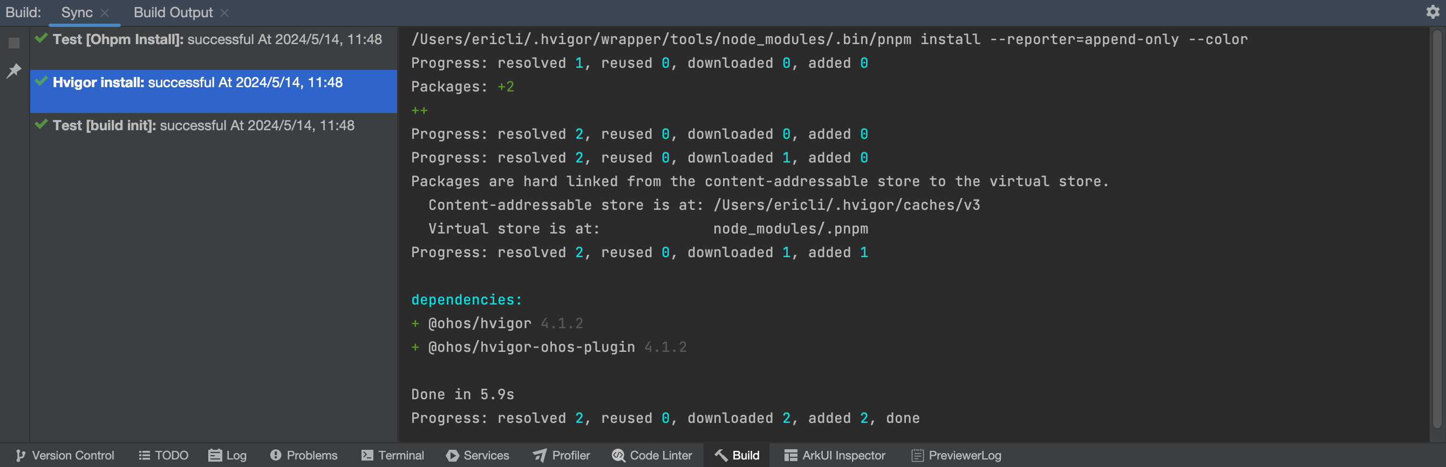

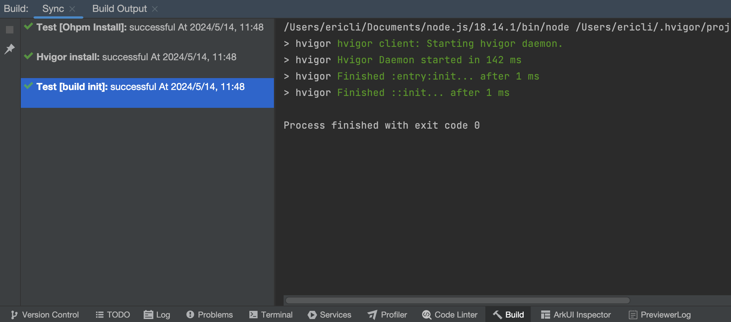

## 三方库

1. oh三方库中心仓

<https://ohpm.openharmony.cn/#/cn/home>

1. gitee

<https://gitee.com/openharmony-tpc/tpc_resource>

## 相关文档

### ArkTS接口/api参考

<https://developer.huawei.com/consumer/cn/doc/harmonyos-references-V2/3a5_u53e3_u53c2_u8003_uff08arkts_u53cajs-api_uff09-0000001478341265-V2>

### 版本变化

<https://developer.huawei.com/consumer/cn/doc/harmonyos-releases-V5/next-dev-beta-rn-V5?catalogVersion=V5>

## Codelabs

有各种示例代码

<https://developer.huawei.com/consumer/cn/doc/harmonyos-codelabs/codelabs-0000001929301821>

<https://developer.huawei.com/consumer/cn/doc/harmonyos-guides/codelabs-0000001443855957>

# 一些相关网站

## 鸿蒙开发者官网

<https://developer.huawei.com/consumer/cn/>

## 鸿蒙近期活动

<https://developer.huawei.com/consumer/cn/activity/>

## 鸿蒙的问题反馈

<https://developer.huawei.com/consumer/cn/forum/>

<https://developer.huawei.com/consumer/cn/support/#customer-service>

## 提工单

1. 非合作方

<https://developer.huawei.com/consumer/cn/support/feedback/#/ticketCard>

1. 合作方

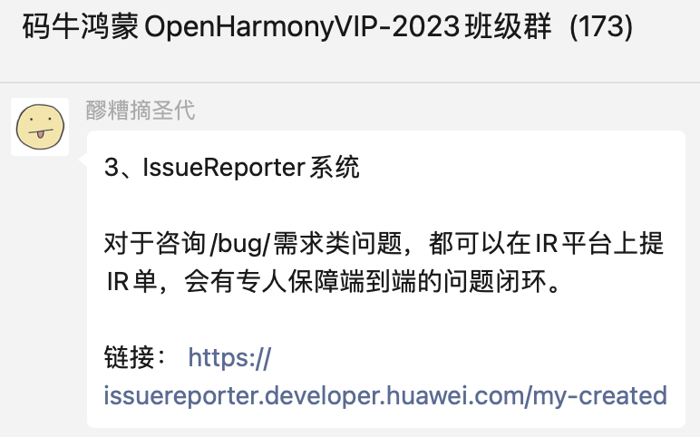

<https://issuereporter.developer.huawei.com/my-created>

## 视频教程

1. 对公众

<https://developer.huawei.com/consumer/cn/training/study-path/101667550095504391>

1. 对鸿蒙Next开发者

<https://developer.huawei.com/consumer/cn/doc/harmonyos-video-courses/video-tutorials-0000001443535745>

# 入门程序

参考：

1. <https://developer.huawei.com/consumer/cn/doc/harmonyos-guides-V2/create_new_project-0000001053342414-V2>

## HarmonyOS项目

### DevEco Studio v3.1

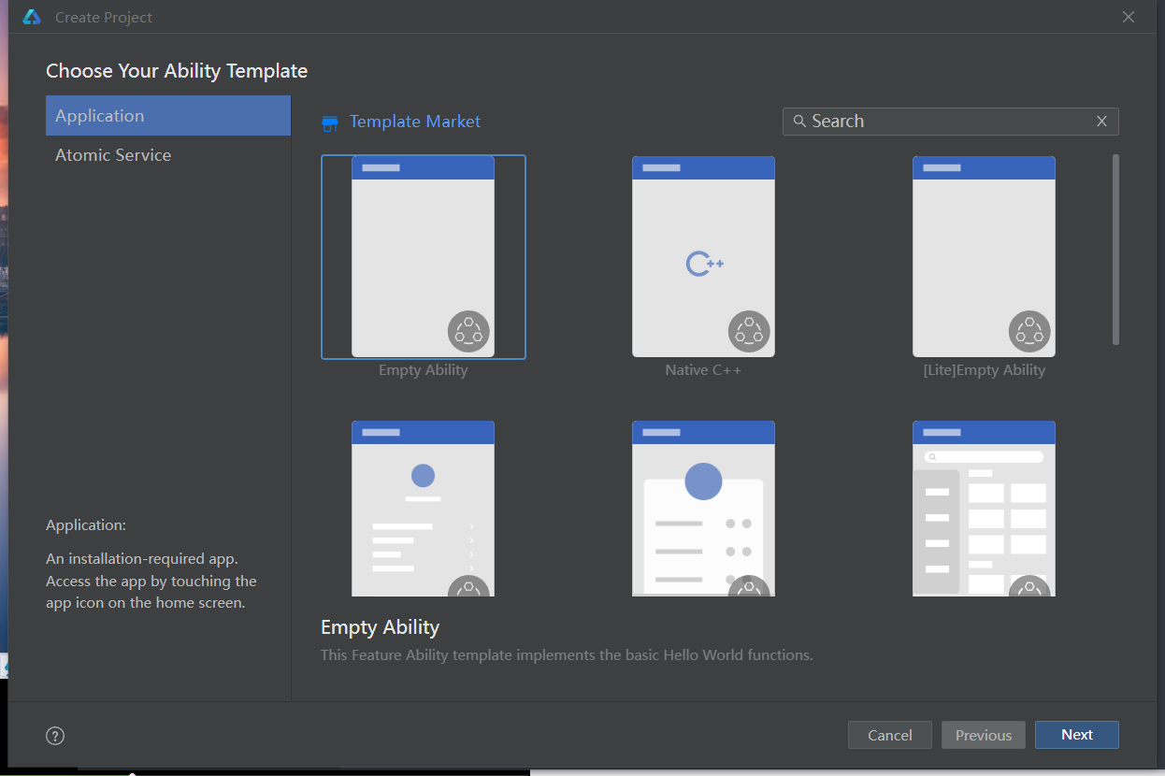

到

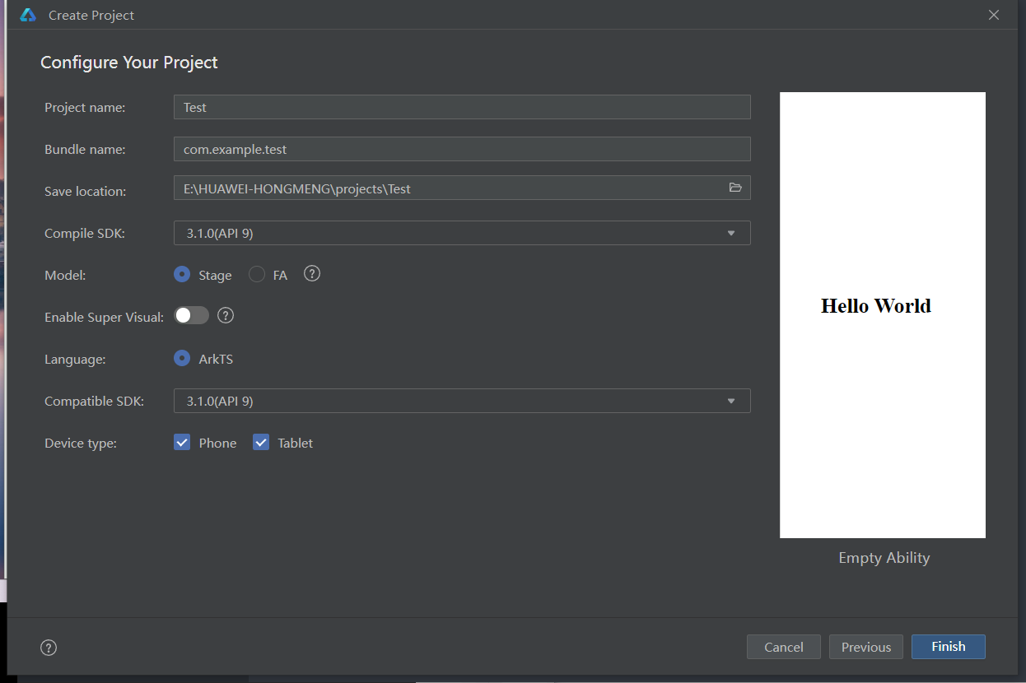

到

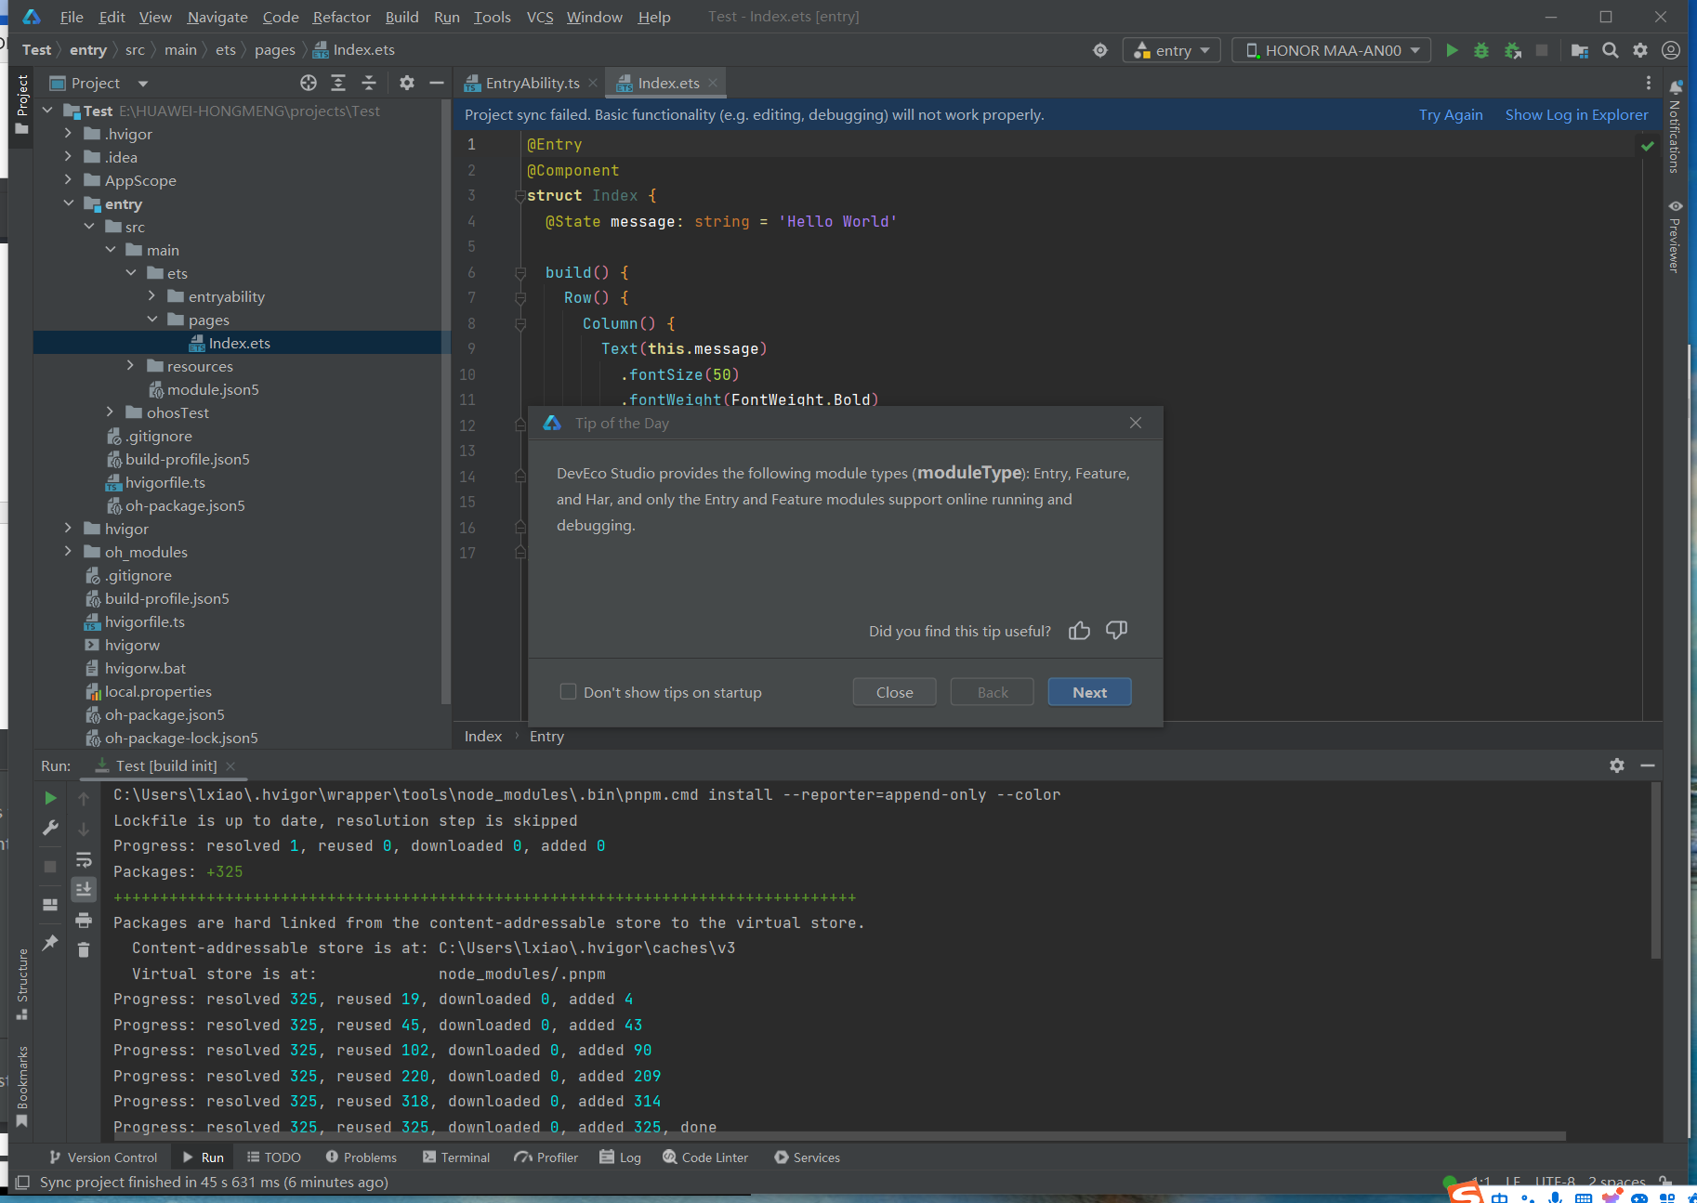

### DevEco Studio v4.0

见的-

#### 创建项目

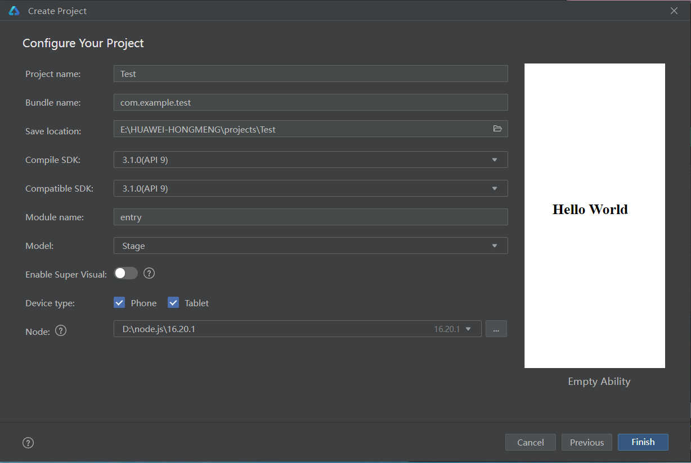

到

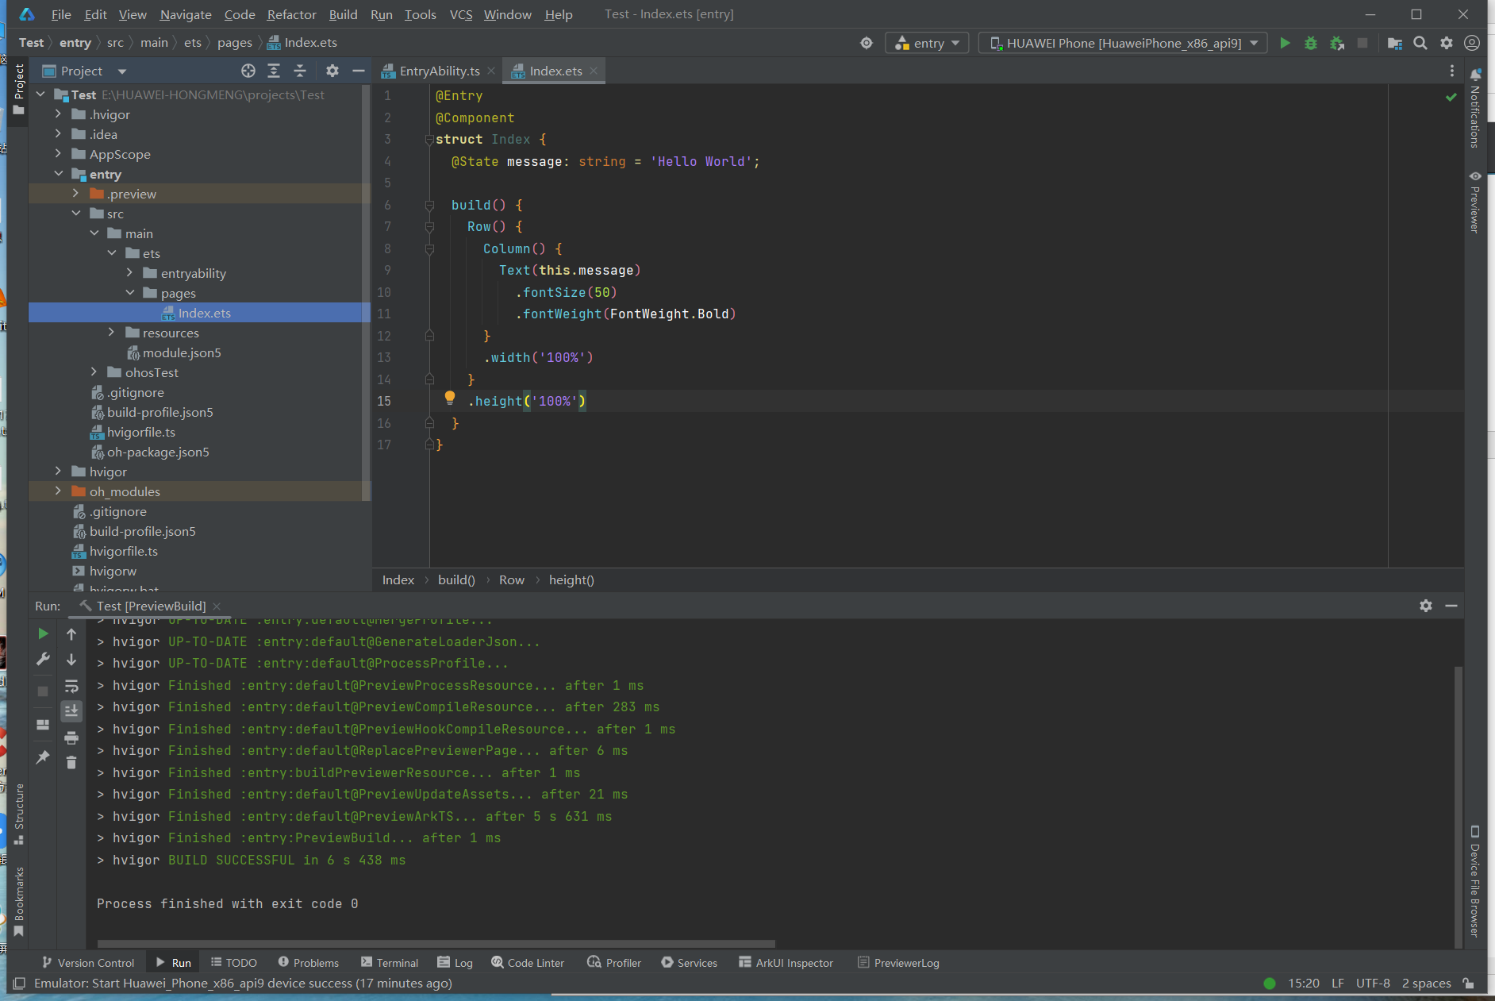

#### 运行项目

##### 远程模拟器

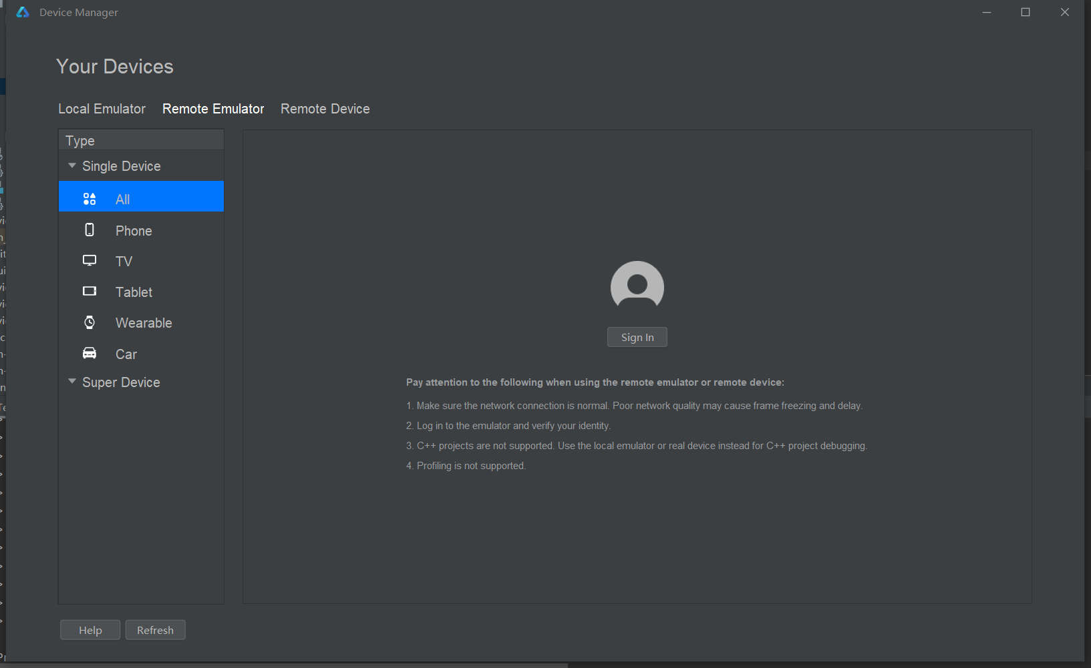

需要先登录华为账号

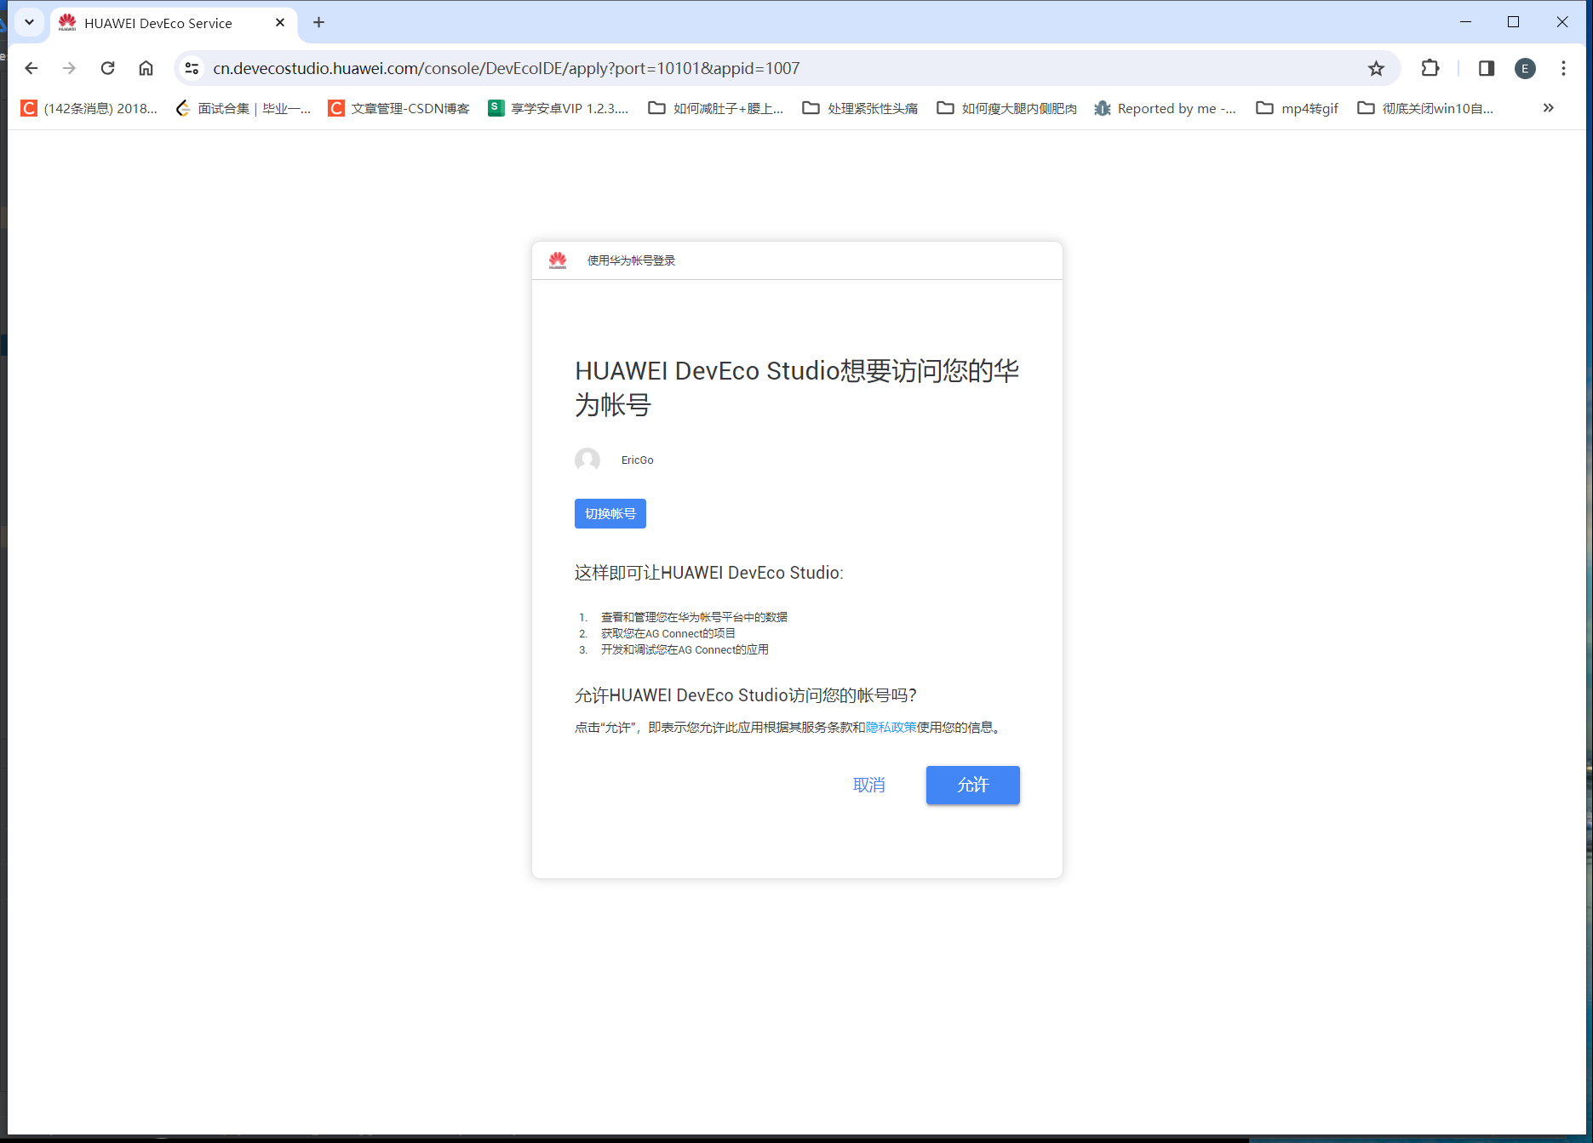

点“允许”弹出（不过好像没影响）

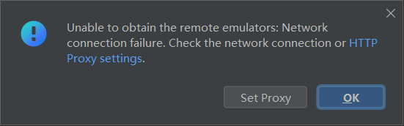

点“OK”。进入

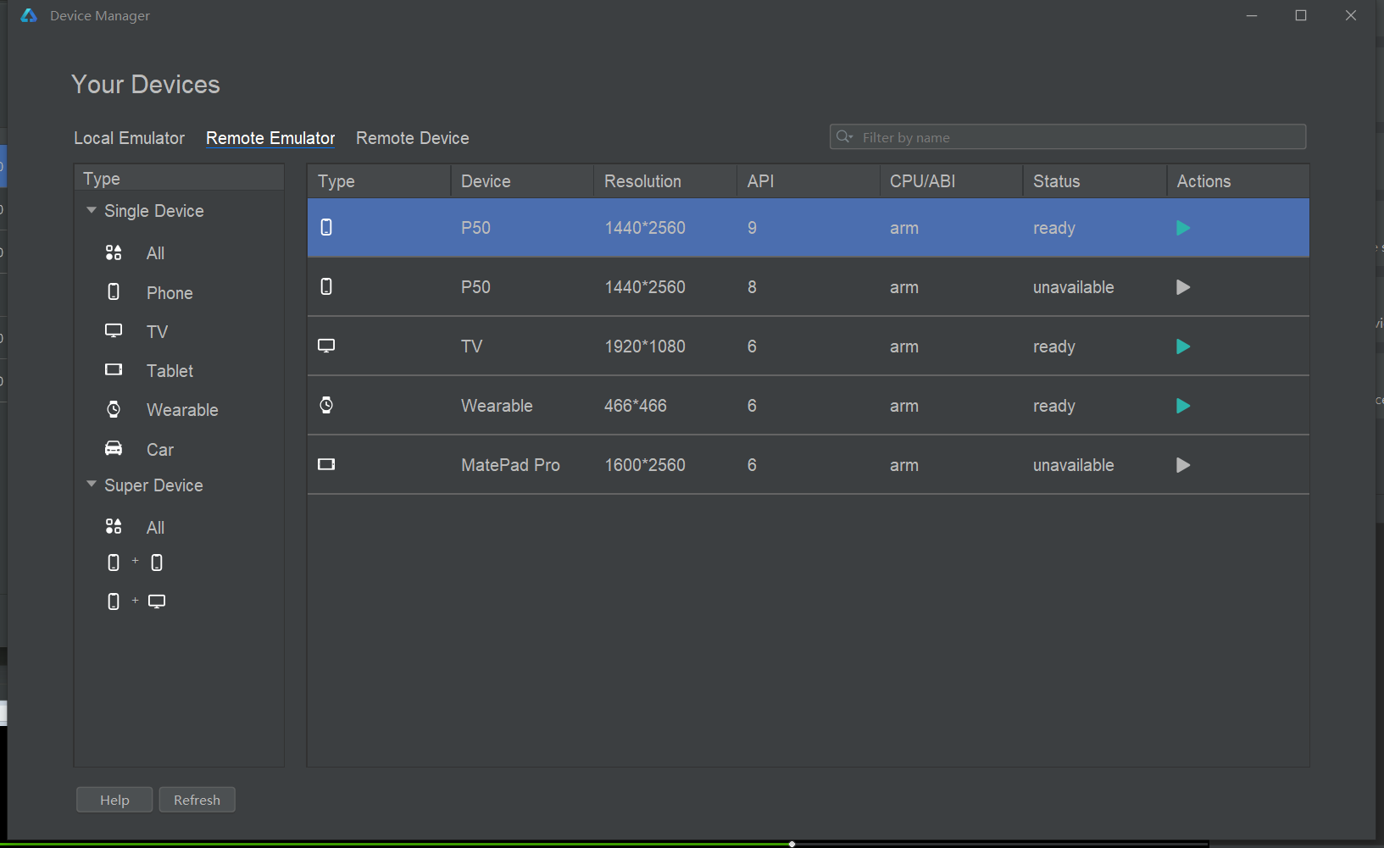

但有时Status会unavailable，即无法启动，和网络有关，不太稳定。

然后启动

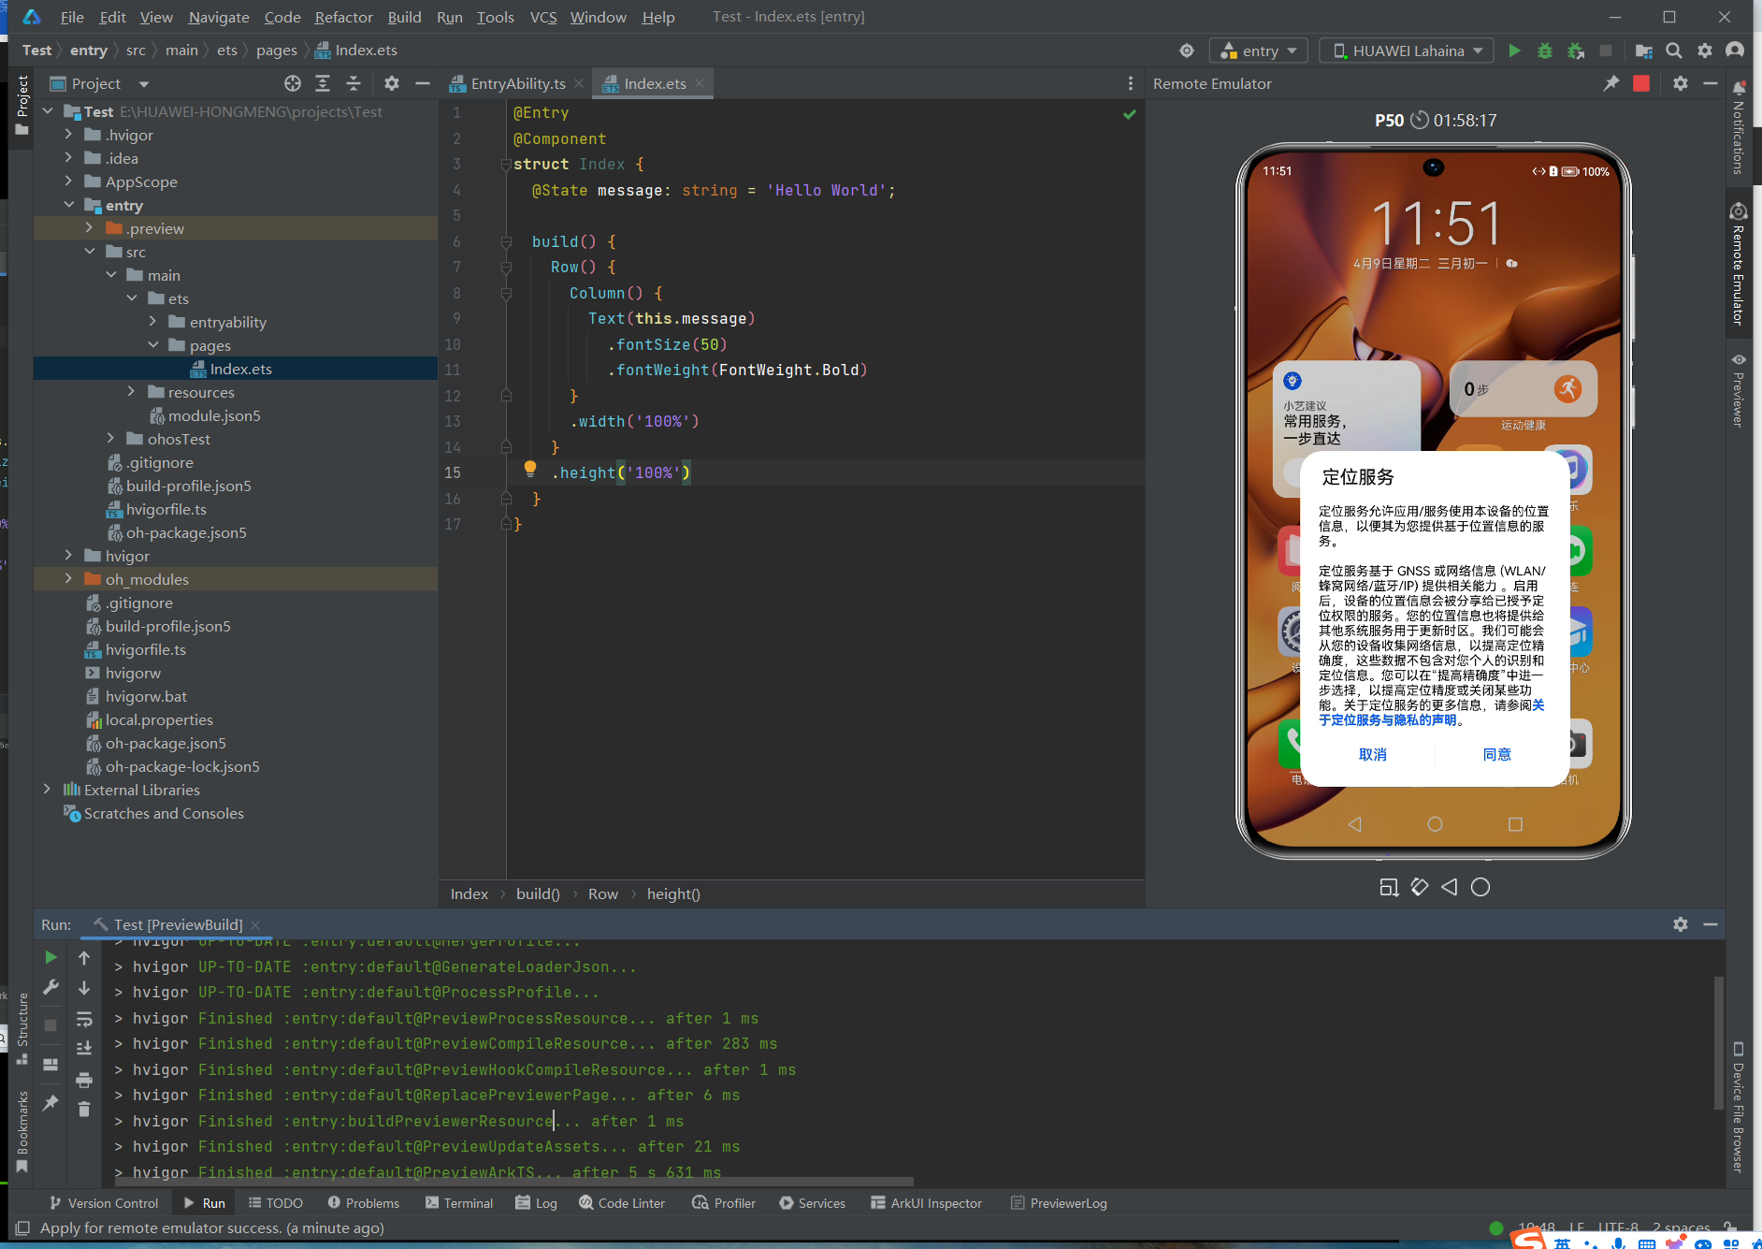

点运行

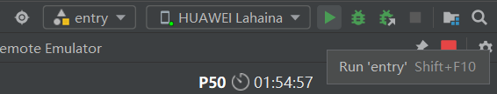

显示

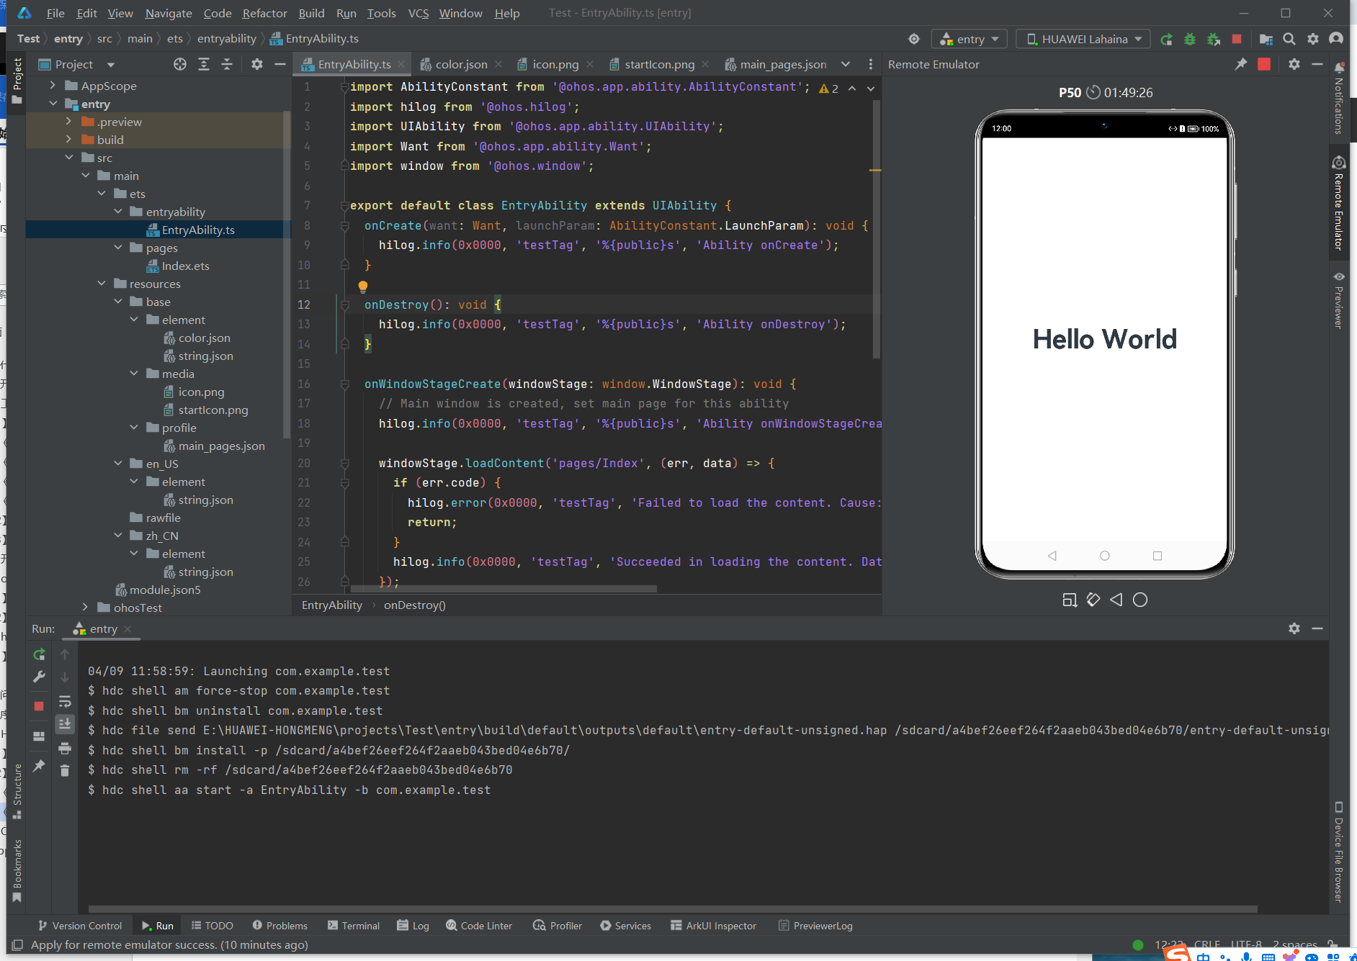

##### 本地模拟器

##### 真机

P50-HarmonyOS4.0

运行报错：

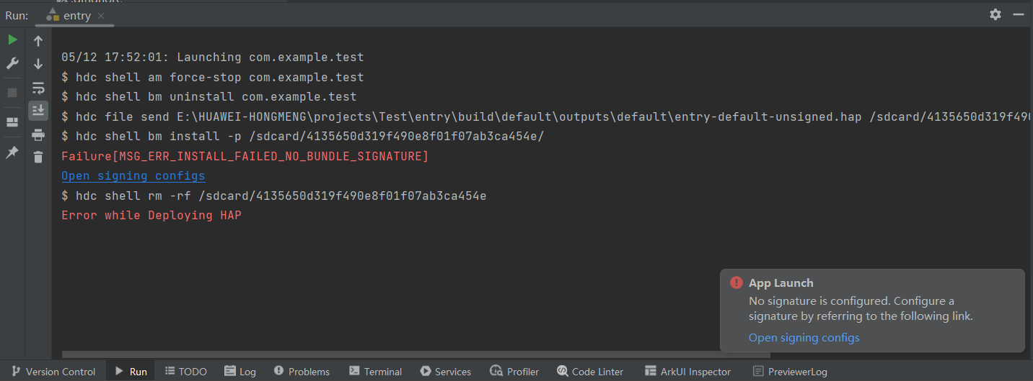

点“Open signing configs”弹出

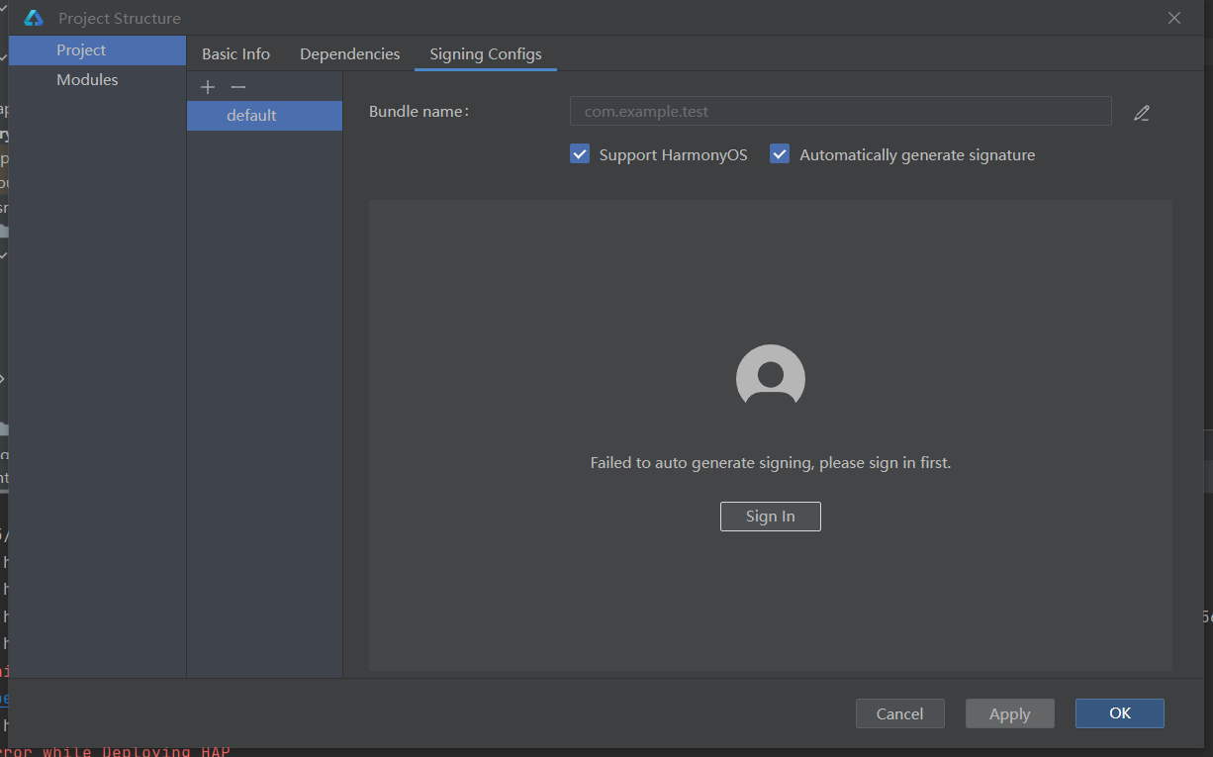

## OpenHarmony项目

# 鸿蒙App的组成

<https://developer.huawei.com/consumer/cn/training/course/slightMooc/C101705071657237039> 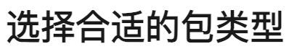

<https://www.cnblogs.com/HarmonyOSDev/p/17167538.html>

<https://code.opensource.huaweicloud.com/openharmony/docs/files?ref=master&tab=content&filePath=en%2Fapplication-dev%2Fquick-start%2Fapplication-package-structure-stage.md&isFile=true>

<https://en.wikipedia.org/wiki/App_(file_format)>

## HAP《Harmony Ability Package》：

<https://developer.huawei.com/consumer/cn/doc/harmonyos-guides-V5/hap-package-V5>

<https://www.cnblogs.com/HarmonyOSDev/p/17167538.html>

### Entry和Feature类型：

参1：<https://kimi.moonshot.cn/chat/cpcu2m4udu6b7gg2tv2g>

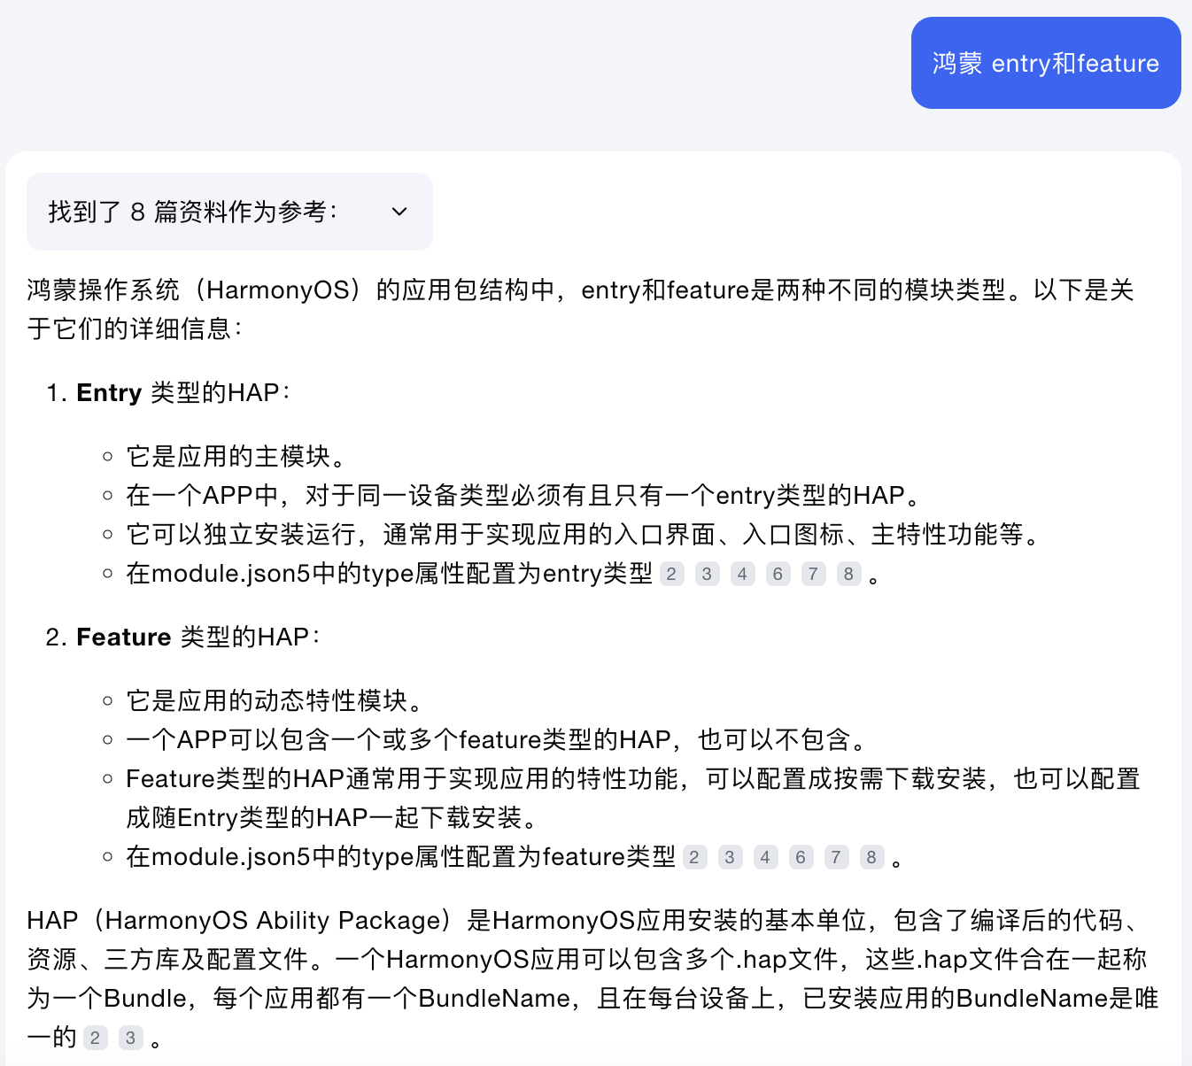

参2：

<https://developer.huawei.com/consumer/cn/doc/harmonyos-guides/module-configuration-file-0000001820879553#ZH-CN_TOPIC_0000001811158666__abilities%E6%A0%87%E7%AD%BE>

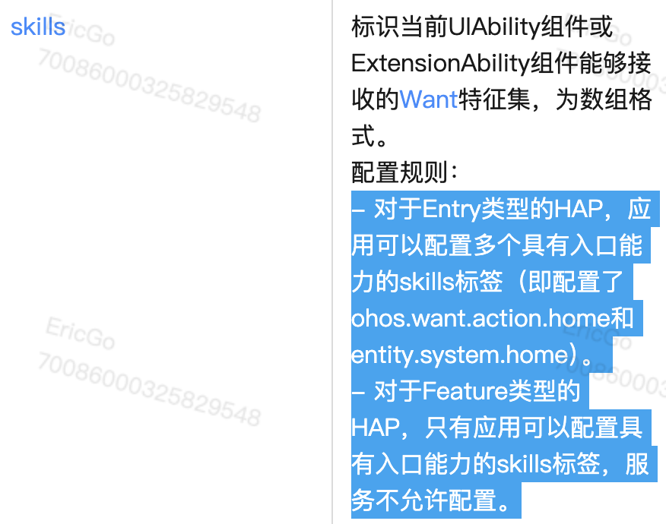

### 跳转到HAR/HSP（命名路由）：

<https://developer.huawei.com/consumer/cn/doc/harmonyos-guides-V5/har-package-V5#ZH-CN_TOPIC_0000001884916142__约束限制>



<https://developer.huawei.com/consumer/cn/doc/harmonyos-guides-V5/arkts-routing-V5#ZH-CN_TOPIC_0000001892216112__命名路由>

### 定制编译：

<https://developer.huawei.com/consumer/cn/doc/harmonyos-guides-V5/hap-package-V5#ZH-CN_TOPIC_0000001884756250__调试>



<https://developer.huawei.com/consumer/cn/doc/harmonyos-guides-V5/ide-customized-multi-targets-and-products-guides-0000001731595144-V5>

## HAR《Harmony Archive》：静态共享包（编译态复用）

<https://code.opensource.huaweicloud.com/openharmony/docs/files?ref=master&tab=content&filePath=en%2Fapplication-dev%2Fquick-start%2Fhar-structure.md&isFile=true>

<https://developer.huawei.com/consumer/cn/doc/harmonyos-guides-V2/shared-guide-0000001573152569-V2>

<https://developer.huawei.com/consumer/cn/doc/harmonyos-guides-V5/har-package-V5>

### HAR内页面(.ets)间跳转

<https://blog.csdn.net/shenshizhong/article/details/136279585>

<https://developer.huawei.com/consumer/cn/forum/topic/0202134387182549014>

经实践，无法通过router.pushUrl方法进行跳转，因HAR中没有像HAP一样的

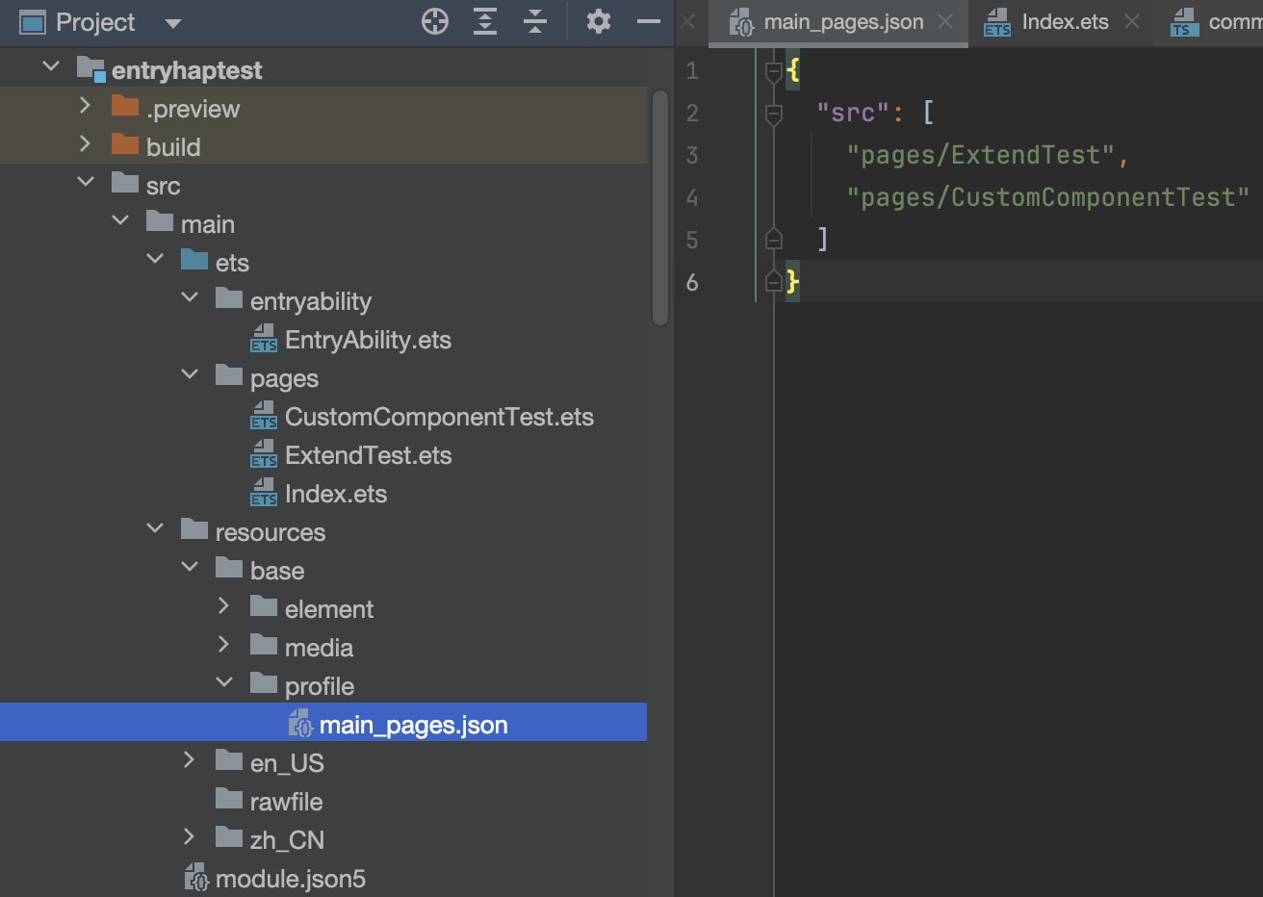

用于声明可路由的页面。

所以只能用router.pushNamedRoute方法跳转（export+import）。

## HSP《Harmony Shared Package》：动态共享包（运行时复用）

<https://developer.huawei.com/consumer/cn/doc/harmonyos-guides-V2/shared-guide-0000001573152569-V2>

<https://developer.huawei.com/consumer/cn/doc/harmonyos-guides-V5/in-app-hsp-V5>

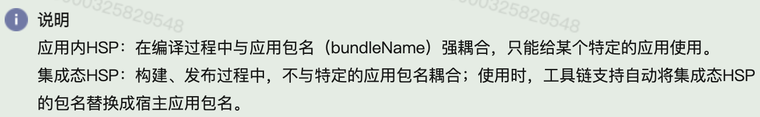

## 补充

### 在当前模块引入HAR/HSP的组成

参考：

1. <https://developer.huawei.com/consumer/cn/doc/harmonyos-guides-V5/har-package-V5>
2. <https://developer.huawei.com/consumer/cn/doc/harmonyos-guides-V5/in-app-hsp-V5>
3. <https://developer.huawei.com/consumer/cn/doc/harmonyos-guides-V5/ide-har-import-0000001547293682-V5> 

注：

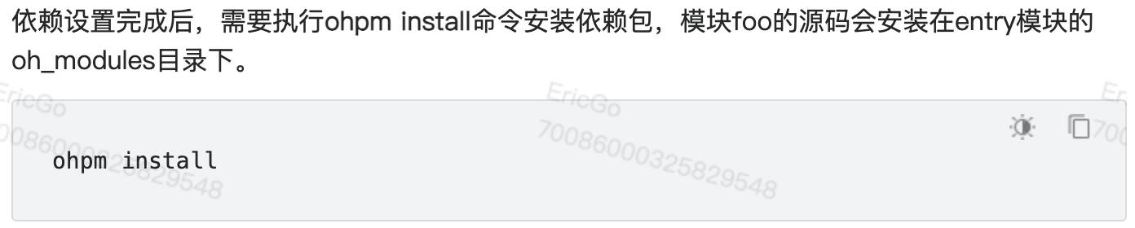可以手动执行该命令，也能直接点Sync（包含了该命令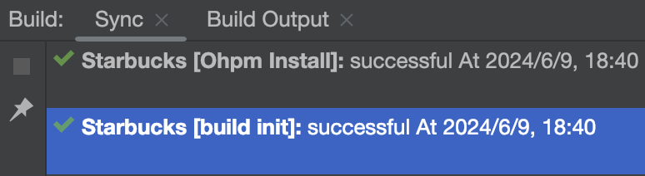）

1. 导出要引入的HAR/HSP的组成

对于要导出的组成：

1. 添加export关键字
2. 在index.ets文件中声明导出的组成
3. 导入要引入的HAR/HSP的组成

在要导入的模块中：

1. 在oh-package.json5文件中添加dependencies
2. 在要引入的文件顶部添加import

# 华为手机品类

<https://www.zhihu.com/tardis/zm/art/511508925?source_id=1003>

<https://www.zhihu.com/tardis/zm/art/629117771?source_id=1003>

# HO的两种应用模型

<https://developer.huawei.com/consumer/cn/doc/harmonyos-guides-V2/application-model-description-0000001493584092-V2>

1. 2种模型说明
2. FA模型：早期模型。已不建议使用
3. Stage模型：主推的模型
4. 在哪选

在创建Project时

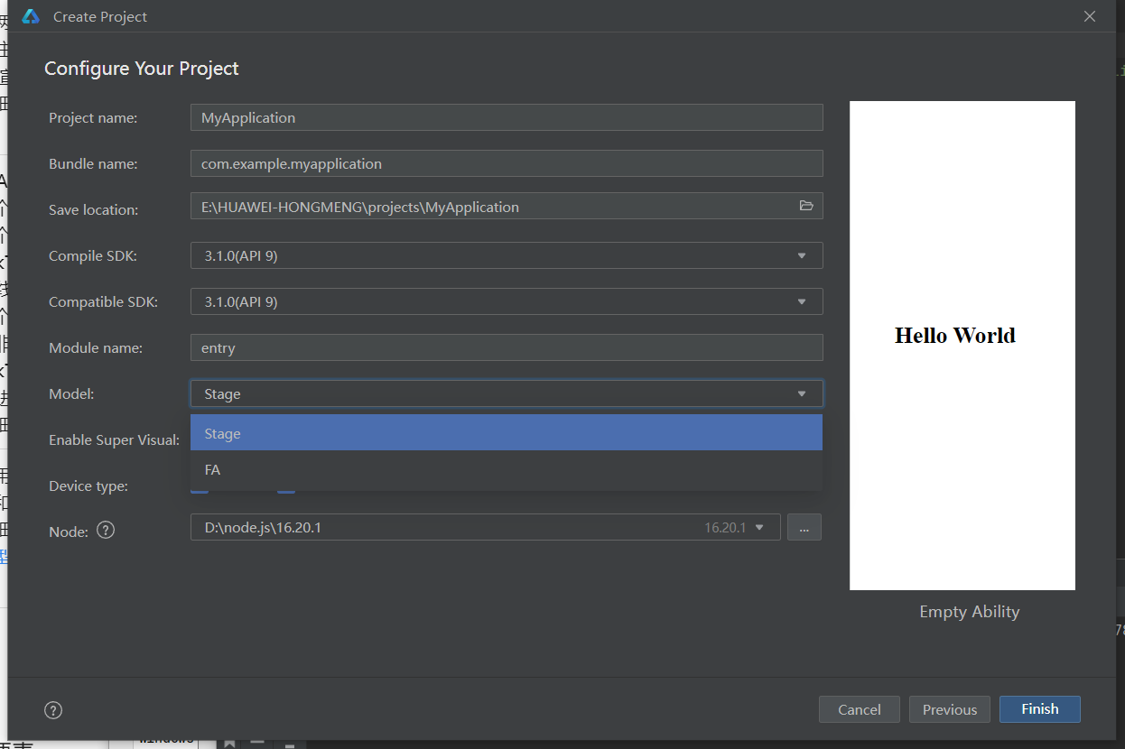

# 华为的设备类型

2in1：

<https://baike.baidu.com/item/PC%E5%B9%B3%E6%9D%BF2%E5%90%881/19450812>

<https://www.biccamera.com.c.lj.hpcn.transer-cn.com/bc/i/topics/osusume_2in1_pc/index.jsp>

# 个人账号和团队账号

<https://developer.huawei.com/consumer/cn/console/overview>

在该页面点

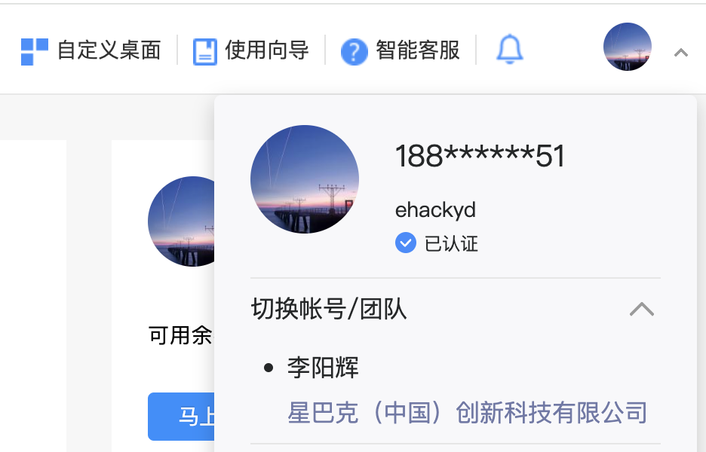进行切换。

# HMS《Huawei Mobile Services》：华为移动服务

<https://www.ithome.com/0/474/645.htm>

<https://zhuanlan.zhihu.com/p/343813666>

<https://baike.baidu.com/item/%E5%8D%8E%E4%B8%BA%E7%A7%BB%E5%8A%A8%E6%9C%8D%E5%8A%A1/22405697>

# HO Next相关资料

<https://developer.huawei.com/consumer/cn/doc/harmonyos-guides-V5/application-dev-guide-V5?catalogVersion=V5>

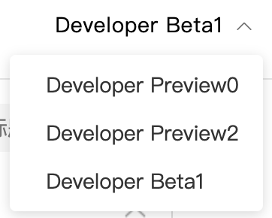其中Preview0为api10，Preview2为api11，Beta1为api12。

# 套件集合

<https://developer.huawei.com/consumer/cn/deveco-developer-suite/enabling/kit?currentPage=1&pageSize=100>

# ArkUI相关（自总结）

1. UIAbility就相当于android的Activity，Want就相当于android的Intent，.ets文件就相当于android的xml布局文件

# UI框架（ArkUI的两种开发范式）

<https://blog.csdn.net/weixin_48916759/article/details/132836102>

注：看了下，从DevEco Studio4.0开始，“基于js的web开发范式”已经没了

# 多语言支持

<https://arkui.club/chapter17/17_8_language.html#_17-8-1-%E5%88%9B%E5%BB%BA%E5%A4%9A%E8%AF%AD%E8%A8%80%E8%B5%84%E6%BA%90>

# 鸿蒙里打log

1. console.log
2. hilog.debug/。。。

# 数值单位（应用于字体大小等）

<https://developer.huawei.com/consumer/cn/doc/harmonyos-references-V2/ts-pixel-units-0000001478341189-V2>

<https://juejin.cn/post/7369776228167712778>

<https://developer.huawei.com/consumer/cn/forum/topic/0202669455953940178>

<https://blog.csdn.net/mp624183768/article/details/124409293>

## 4个单位：

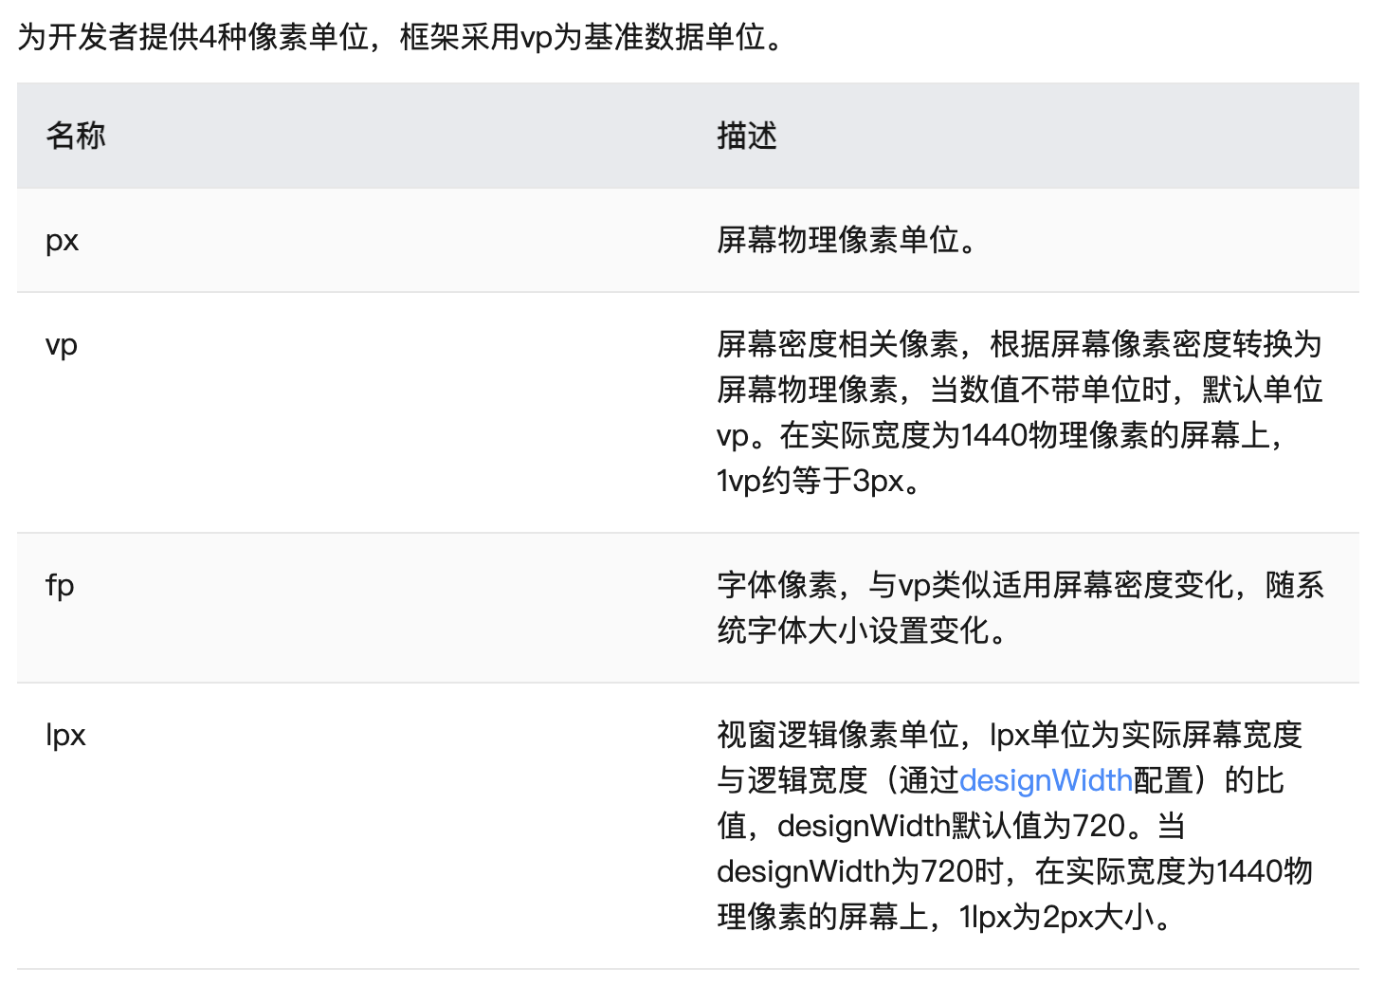

## 单位转换：

<https://developer.huawei.com/consumer/cn/doc/harmonyos-references-V5/ts-pixel-units-V5#像素单位转换>

# 单引号和双引号

<https://developer.huawei.com/consumer/cn/forum/topic/0203936570154750944?fid=0101587866109860105>

# 基础组件（系统组件）

## Blank：空白填充

<https://developer.huawei.com/consumer/cn/doc/harmonyos-guides-V2/arkts-layout-development-linear-0000001504125349-V2>

<https://developer.huawei.com/consumer/cn/doc/harmonyos-references-V5/ts-basic-components-blank-V5>

<https://blog.csdn.net/weixin_59668801/article/details/128279064>

<https://ost.51cto.com/posts/26605>

<https://blog.csdn.net/Lu_Ca/article/details/135641066>

## Slider：滑动条组件

<https://developer.huawei.com/consumer/cn/codelabsPortal/carddetails/tutorials_NEXT-SliderExample>

## 弹窗：

<https://developer.huawei.com/consumer/cn/doc/harmonyos-references-V5/ohos-arkui-advanced-dialog-V5>

<https://developer.huawei.com/consumer/cn/doc/harmonyos-references-V5/5_1_u5f39_u7a97-V5>

### AlertDialog

<https://developer.huawei.com/consumer/cn/doc/harmonyos-references-V5/ts-methods-alert-dialog-box-V5>

### 自定义弹窗

<https://developer.huawei.com/consumer/cn/doc/harmonyos-guides-V5/arkts-common-components-custom-dialog-V5>

<https://developer.huawei.com/consumer/cn/doc/harmonyos-references-V5/ts-methods-custom-dialog-box-V5>

# 容器组件/布局（系统组件）

## Row/Column

### 属性

#### justifyContent

<https://developer.huawei.com/consumer/cn/doc/harmonyos-guides-V5/arkts-layout-development-linear-V5#ZH-CN_TOPIC_0000001930755569__布局子元素在主轴上的排列方式>

<https://developer.huawei.com/consumer/cn/doc/harmonyos-references-V5/ts-container-row-V5#ZH-CN_TOPIC_0000001884757874__justifycontent8>

<https://developer.huawei.com/consumer/cn/doc/harmonyos-references-V5/ts-container-column-V5#ZH-CN_TOPIC_0000001884917746__justifycontent8>

## Flex：弹性布局

<https://developer.huawei.com/consumer/cn/doc/harmonyos-guides-V2/arkts-layout-development-stack-layout-0000001454605342-V2#section95191237144618>

### 参数

#### justifyContent

<https://developer.huawei.com/consumer/cn/doc/harmonyos-guides-V5/arkts-layout-development-flex-layout-V5#ZH-CN_TOPIC_0000001884756514__主轴对齐方式>

<https://developer.huawei.com/consumer/cn/doc/harmonyos-references-V5/ts-container-flex-V5#ZH-CN_TOPIC_0000001884917750__flexoptions对象说明>

### 示例

#### 例1：

<https://developer.huawei.com/consumer/cn/codelabsPortal/carddetails/tutorials_NEXT-FlexLayout>

#### 例2：

见

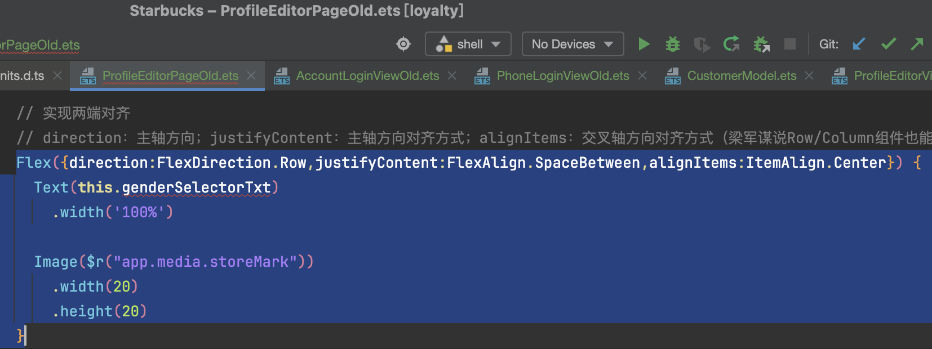

#### 例3：

星巴克-梁军谋 重写了我之前的星会员tab页，用Flex能实现自动换行。

### 一些经验

1. 问了星巴克-李硕，他说尽量不要用Flex，一般在涉及横竖屏切换时需要不同布局形式时用(如底部导航栏需要在横竖屏时有不同布局形式)
2. 问了星巴克-梁军谋，说官网的示例

<https://developer.huawei.com/consumer/cn/doc/harmonyos-references-V5/ts-universal-attributes-flex-layout-V5#%E7%A4%BA%E4%BE%8B>

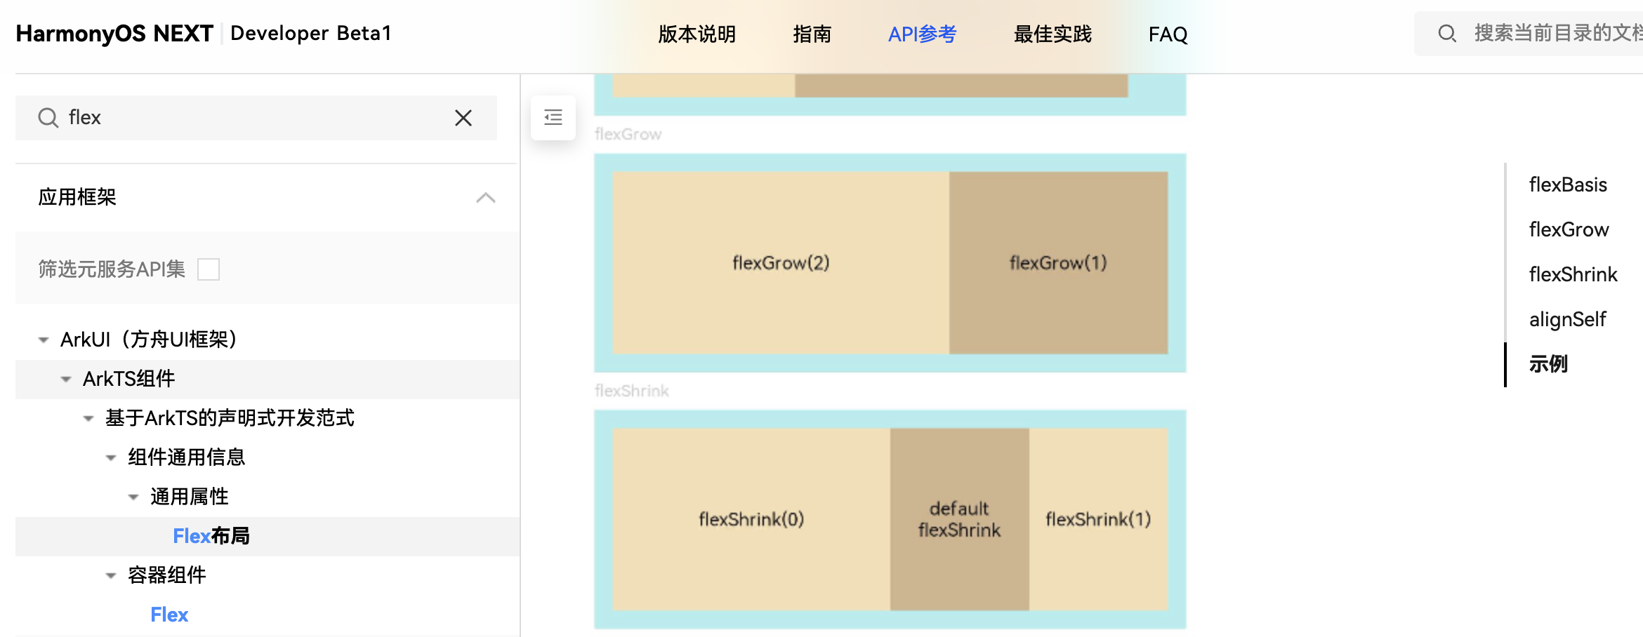

是用于多设备的，没必要仔细去看。

## GridRow：栅格布局

个人理解：用于PC(界面可用鼠标拉伸)和一多

## Swiper：滑动容器

<https://developer.huawei.com/consumer/cn/codelabsPortal/carddetails/tutorials_NEXT-SwiperArkTS>

## Tabs：

通过页签进行内容视图切换的容器组件，每个页签对应一个内容视图。

<https://developer.huawei.com/consumer/cn/codelabsPortal/carddetails/tutorials_NEXT-List>

## Navigator：路由容器组件

<https://developer.huawei.com/consumer/cn/codelabsPortal/carddetails/tutorials_NEXT-SimpleVideo>

## Navigation+NavDestination：

<https://developer.huawei.com/consumer/cn/doc/harmonyos-guides-V5/arkts-navigation-navigation-V5>

<https://developer.huawei.com/consumer/cn/doc/harmonyos-references-V5/ts-basic-components-navigation-V5>

<https://developer.huawei.com/consumer/cn/doc/harmonyos-references-V5/ts-basic-components-navdestination-V5>

### 示例：

<https://developer.huawei.com/consumer/cn/codelabsPortal/carddetails/tutorials_NEXT-SystemCommonEvent>

### 自总结：

1. 含导航回退箭头的页面是包在NavDestination容器组件里的
2. 整个导航流程就是从Navigation页面到NavDestination页面

## 补充：

### 主轴和交叉轴：

<https://kimi.moonshot.cn/chat/cpc9kkecp7f55pg2aupg>

<https://developer.huawei.com/consumer/cn/codelabsPortal/carddetails/tutorials_NEXT-LayoutAlign>

# 装饰器

## 基础：

### @Entry

<https://developer.huawei.com/consumer/cn/doc/harmonyos-guides-V5/arkts-create-custom-components-V5#ZH-CN_TOPIC_0000001893369165__自定义组件的基本结构>

<https://developer.huawei.com/consumer/cn/doc/harmonyos-guides-V5/arkts-page-custom-components-lifecycle-V5>

### @Builder：自定义构建函数

自总结：通过函数定义的轻量级自定义组件。相当于android的include标签

<https://developer.huawei.com/consumer/cn/doc/harmonyos-guides-V5/arkts-builder-V5>

#### 分类：

##### 自定义组件内@Builder

##### 全局@Builder

### @BuilderParam（变量装饰器）

自总结：装饰一个变量，该变量的值为@Builder方法

<https://developer.huawei.com/consumer/cn/doc/harmonyos-guides-V5/arkts-builderparam-V5>

### @Styles（方法装饰器）

自总结：通过把样式提炼成方法来实现不同组件对某个样式的复用。类似android的style属性

<https://developer.huawei.com/consumer/cn/doc/harmonyos-guides-V5/arkts-style-V5>

### @Extend（方法装饰器）

自总结：用于定义原生组件的UI样式复用

<https://developer.huawei.com/consumer/cn/doc/harmonyos-guides-V5/arkts-extend-V5>

### 补充：

#### wrapBuilder：封装“全局@Builder”

“全局@Builder”作为wrapBuilder的参数返回WrappedBuilder对象，实现“[全局@Builder](https://developer.huawei.com/consumer/cn/doc/harmonyos-guides-V5/arkts-builder-V5#%E5%85%A8%E5%B1%80%E8%87%AA%E5%AE%9A%E4%B9%89%E6%9E%84%E5%BB%BA%E5%87%BD%E6%95%B0)”可以进行赋值和传递。

<https://developer.huawei.com/consumer/cn/doc/harmonyos-guides-V5/arkts-wrapbuilder-V5>

#### stateStyles（属性方法）

自总结：为组件的不同状态(按压、不可用等)设不同UI样式。类似android的selector

<https://developer.huawei.com/consumer/cn/doc/harmonyos-guides-V5/arkts-statestyles-V5>

## 状态管理：

### 组件状态：

#### @State（变量装饰器）

##### 自归纳：

1. 被@State装饰的变量，当它发生变化时，包含它的所有位置（它本身，包含它的函数）都会重新执行遍，然后更新这些位置对应的UI状态。

#### @Prop

自总结：既有@State的功能(即在子组件中@Prop变量的数据变化驱动UI变化)，又能和父组件的@State变量保持单向(父组件->子组件)值同步。

#### @Link

自总结：既有@State的功能(即在子组件中@Link变量的数据变化驱动UI变化)，又能和父组件的@State变量保持双向值同步。

#### @Provide和@Consume

#### @Observed和@ObjectLink

#### 示例：

<https://developer.huawei.com/consumer/cn/codelabsPortal/carddetails/tutorials_NEXT-TargetManagement>

### 应用状态：

#### @StorageLink

<https://developer.huawei.com/consumer/cn/doc/harmonyos-guides-V5/arkts-appstorage-V5>

### 补充：

#### 状态变量：

自总结：由@State，@Prop，@Link等装饰的变量

<https://developer.huawei.com/consumer/cn/doc/harmonyos-guides-V5/arkts-state-management-overview-V5> 搜“状态变量”

#### @Watch：

<https://developer.huawei.com/consumer/cn/doc/harmonyos-guides-V5/arkts-watch-V5>

#### $$语法：

<https://developer.huawei.com/consumer/cn/doc/harmonyos-guides-V5/arkts-two-way-sync-V5>

<https://developer.huawei.com/consumer/cn/doc/harmonyos-guides-V5/arkts-builder-V5#ZH-CN_TOPIC_0000001893210149__按引用传递参数>

<https://developer.huawei.com/consumer/cn/doc/harmonyos-guides-V5/arkts-appstorage-V5#ZH-CN_TOPIC_0000001847208568__装饰date类型变量>

#### @Track：

<https://developer.huawei.com/consumer/cn/doc/harmonyos-guides-V5/arkts-track-V5>

# 状态管理

## 管理应用拥有的状态：

### 运行时存储：

#### LocalStorage

自总结：

<https://developer.huawei.com/consumer/cn/doc/harmonyos-guides-V5/arkts-localstorage-V5>

#### AppStorage

自总结：

<https://developer.huawei.com/consumer/cn/doc/harmonyos-guides-V5/arkts-appstorage-V5>

<https://developer.huawei.com/consumer/cn/codelabsPortal/carddetails/tutorials_NEXT-ShareKit>

### 持久化存储：PersistentStorage

自总结：

<https://developer.huawei.com/consumer/cn/doc/harmonyos-guides-V5/arkts-persiststorage-V5>

### Environment：

自总结：

<https://developer.huawei.com/consumer/cn/doc/harmonyos-guides-V5/arkts-environment-V5>

# 通过$传递引用

<https://developer.huawei.com/consumer/cn/training/course/slightMooc/C101705065064990026> 

<https://developer.huawei.com/consumer/cn/doc/harmonyos-guides-V5/arkts-watch-V5#ZH-CN_TOPIC_0000001847050480__watch%E4%B8%8Elink%E7%BB%84%E5%90%88%E4%BD%BF%E7%94%A8>

# ArkUI中定义函数

1. 全局定义

必须加‘function’前缀。

1. 自定义组件中定义

不能加‘function’前缀。

示例：

<https://developer.huawei.com/consumer/cn/doc/harmonyos-guides-V5/arkts-builder-V5> 

# ArkUI中父子组件的常见场景

## 设某个子组件和父组件的左/上/右/下对齐

根据实践，目前有以下方案：

* 在RelativeContainer中用alignRules属性设
* 在Row/Column/Flex中用Blank组件控制
* justifyContent属性

<https://blog.csdn.net/weixin_47075554/article/details/135064492>

<https://www.arkui.club/chapter5/5_1_line.html>

注1：不能用通用属性align设，因其作用是设其中的所有子组件的对齐方式（<https://developer.huawei.com/consumer/cn/doc/harmonyos-references-V5/ts-universal-attributes-location-V5#ZH-CN_TOPIC_0000001884757742__align>）

注2：RelativeContainer方式

<https://blog.csdn.net/m0_64420071/article/details/136399874>

注3：其他对齐方式

<https://developer.huawei.com/consumer/cn/codelabsPortal/carddetails/tutorials_NEXT-LayoutAlign>

## 设子组件们在父组件中的占比

有两种方法：

1. layoutWeight属性

<https://ost.51cto.com/posts/23356>

<https://blog.csdn.net/wobuxiangquming/article/details/139504043>

<https://ost.51cto.com/posts/28890>

1. width/height属性分别设百分比

示例：

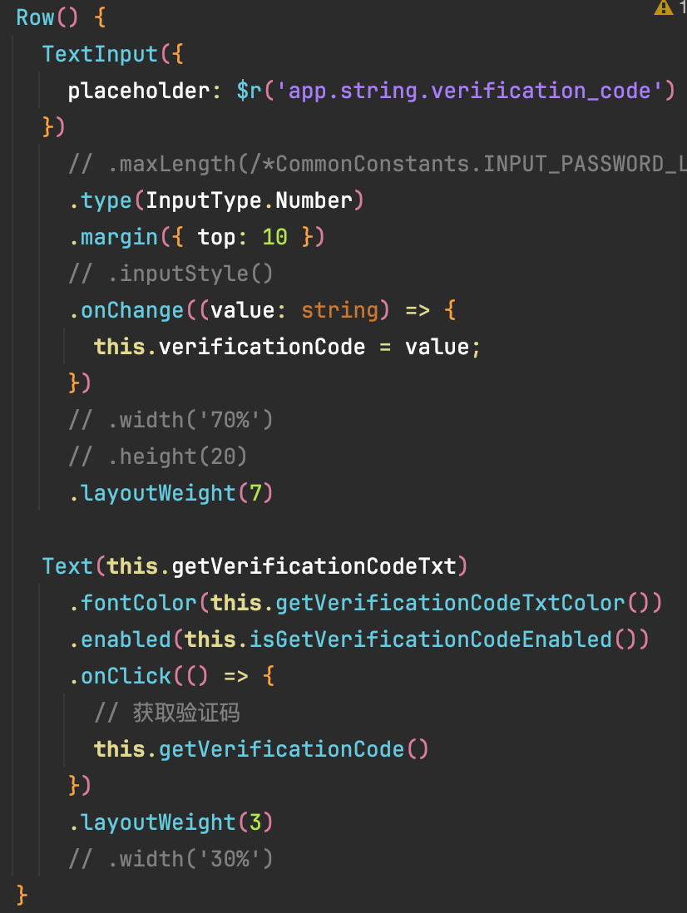和

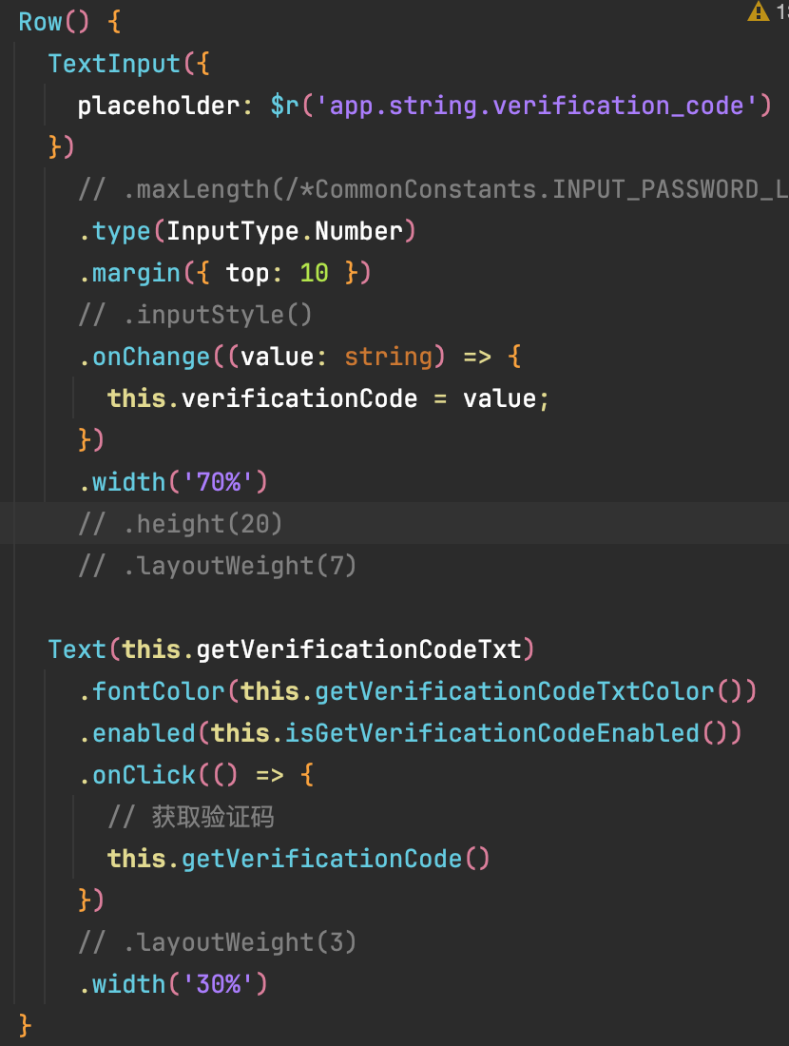

效果一样。

## 无法在Row/Column中自定义子组件的相对位置

将这段代码

|  |
| --- |
| Row() {  // 导航icon  Image(**this**.naviIcon)  .width(16)  .height(16)   // 标题  Text(**this**.title)  .fontColor('#1F1F1F')  .fontSize(18)  .fontWeight(FontWeight.Bold)  // .alignSelf(ItemAlign.Center)  .textAlign(TextAlign.Center)  // .align(Alignment.Center)  .width('100%') } .margin({ top: 24 }) // 24vp为系统通知栏高度 .width('100%') .height(44) |

放到build()中，无法实现Text在Row中居中的效果。

# ArkUI常用组件样式示例

<https://scm.starbucks.com/alezhang/harmony-shell/commit/d592efeedb1cf402042401691c2d07e6582a6f40>

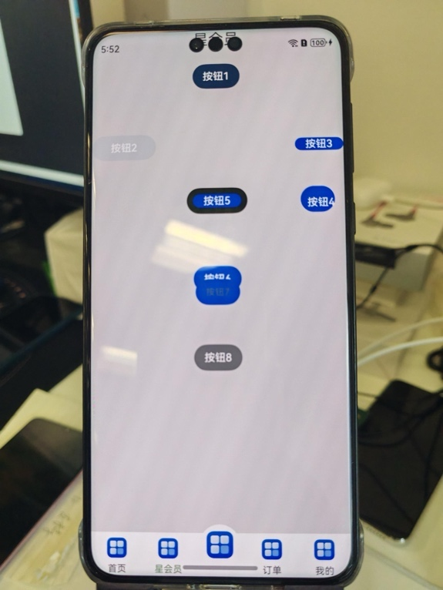

# ArkUI中获取系统区域的宽高

## 顶部通知/状态栏

## 底部导航栏

# ArkTS组件的通用属性

## 位置设置：

<https://developer.huawei.com/consumer/cn/doc/harmonyos-references-V5/ts-universal-attributes-location-V5>

### align

<https://developer.huawei.com/consumer/cn/doc/harmonyos-references-V5/ts-universal-attributes-location-V5#ZH-CN_TOPIC_0000001884757742__align>

### alignSelf

### alignRules

用于RelativeContainer

### alignItems

# 事件处理

<https://developer.huawei.com/consumer/cn/doc/harmonyos-guides-V5/arkts-appstorage-V5#ZH-CN_TOPIC_0000001847208568__限制条件>

<https://developer.huawei.com/consumer/cn/doc/harmonyos-references-V5/js-apis-emitter-V5>

# 组件相关

## 2种组件

### 系统组件：

### 自定义组件：

<https://developer.huawei.com/consumer/cn/doc/harmonyos-guides-V5/3_3_u81ea_u5b9a_u4e49_u7ec4_u4ef6-V5>

#### struct关键字：

和ts中class，interface的关系：

#### 导出和导入：

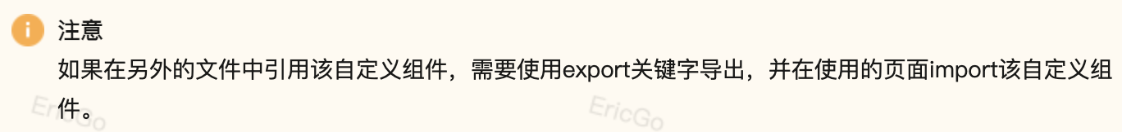

#### 页面和自定义组件的生命周期：

##### 概述：

<https://developer.huawei.com/consumer/cn/doc/harmonyos-guides-V5/arkts-page-custom-components-lifecycle-V5>

分@Entry和@Component对应的生命周期函数：

* @Entry装饰（页面生命周期）

onPageShow，onPageHide，onBackPress

* @Component装饰（组件生命周期）

aboutToAppear，onDidBuild，aboutToDisappear

##### 示例：

<https://developer.huawei.com/consumer/cn/codelabsPortal/carddetails/tutorials_NEXT-RankingDemo>

#### 在父组件中实例化子组件并设子组件的属性值：

<https://developer.huawei.com/consumer/cn/doc/harmonyos-guides-V5/arkts-create-custom-components-V5#自定义组件的参数规定>

#### 能编写UI的代码区域：

1. 直接build()里面
2. @Builder方法里，并在build()里调用

#### 无法在自定义组件A中自定义组件B：

明确这个

## 相关问题

### 实例化问题：

<https://developer.huawei.com/consumer/cn/doc/harmonyos-guides-V5/arkts-create-custom-components-V5#ZH-CN_TOPIC_0000001893369165__自定义组件的基本结构> 

问了枫楠，无论系统还是自定义组件，实例化只能在@Component的build()里进行，没法在自定义class里进行。

### 不同组件默认宽高：

注：都是默认横/纵向居中

Column：宽wrap_content，高wrap_content

Text：宽wrap_content，高wrap_content

Button：宽wrap_content，高wrap_content

Row：宽wrap_content，高wrap_content

Flex：

<https://developer.huawei.com/consumer/cn/doc/harmonyos-references-V5/ts-container-flex-V5> 

### 和android中的对应关系：

1. 对应wrap_content

Image组件的fitOriginalSize属性。

<https://developer.huawei.com/consumer/cn/forum/topic/0207130177026214058>

<https://developer.huawei.com/consumer/cn/doc/harmonyos-references-V2/ts-basic-components-image-0000001428061728-V2>

# ArkTS语法

## 基础语法概述（变量，对象，控制流语句等）

<https://juejin.cn/post/7303368502177775654>

<https://blog.csdn.net/u010687761/article/details/134898013>

<https://blog.csdn.net/u010687761/article/details/134958589>

<https://docs.openharmony.cn/pages/v4.0/zh-cn/application-dev/quick-start/introduction-to-arkts.md>

## 模块

<https://developer.huawei.com/consumer/cn/doc/harmonyos-guides-V5/introduction-to-arkts-V5#ZH-CN_TOPIC_0000001884916158__模块>

### 导出+导入：

#### 导出：

#### 导入：

##### 静态导入

##### 动态导入

##### 导入HarmonyOS SDK的开放能力

## 调用函数时省略实参

这种写法

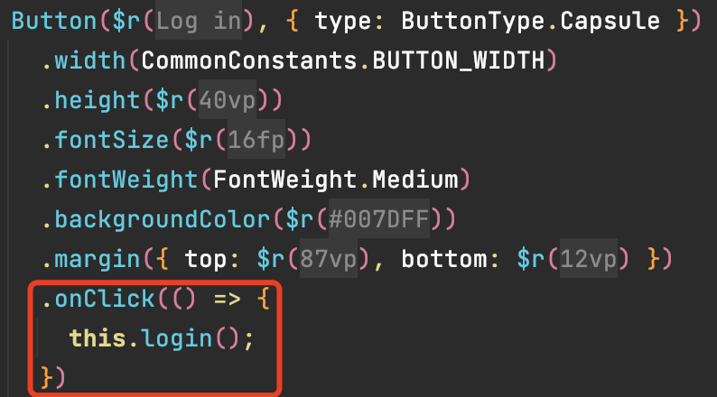

其中onClick函数定义为

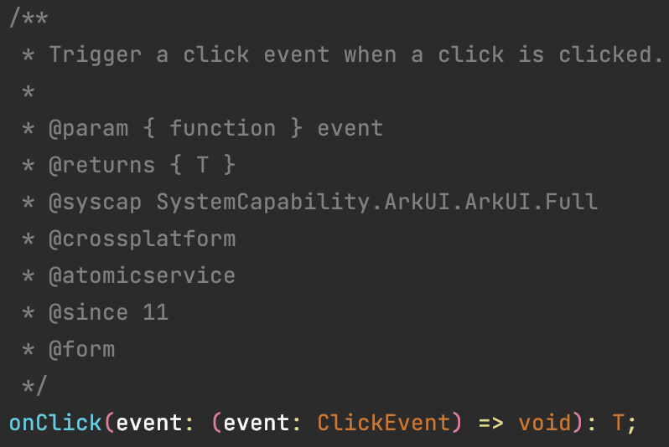

即函数定义中有函数类型参数，但调用时传的箭头函数中未传参数，这样也能正常运行。

问了永鹏，说这是js/ts的语法，即在闭包中若未用某参数可省略传该参。（相关资料：<https://www.cnblogs.com/unclekeith/p/5792485.html>，

<https://blog.csdn.net/neweastsun/article/details/104108497>，

<https://blog.csdn.net/u010687761/article/details/134898013>）

## 不支持ts中的any，unknown

https://developer.huawei.com/consumer/cn/doc/harmonyos-guides-V5/typescript-to-arkts-migration-guide-V5#ZH-CN_TOPIC_0000001930755329__使用具体的类型而非any或unknown

<https://developer.huawei.com/consumer/cn/doc/harmonyos-guides-V5/arkts-more-cases-V5#ZH-CN_TOPIC_0000001930674997__arkts-no-any-unknown>

## 三个点（...）

<https://developer.huawei.com/consumer/cn/doc/harmonyos-guides-V5/introduction-to-arkts-V5#ZH-CN_TOPIC_0000001884916158__rest参数>

其他用法见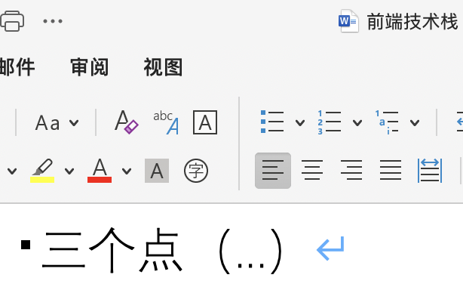

## 类/组件导出

1. 用export default，就不用在index.ets中添加如下

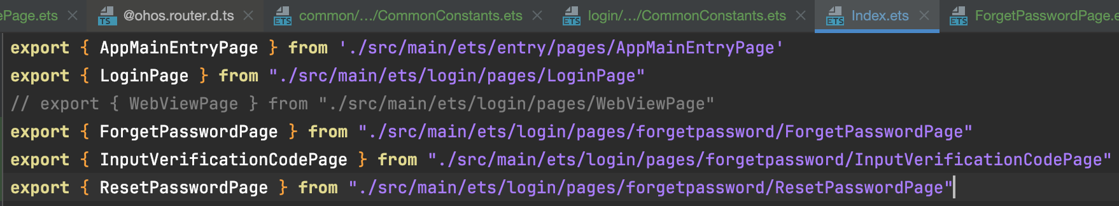

不加default，就要在index.ets中添加如上。

## 常量

const和readonly

<https://developer.huawei.com/consumer/cn/doc/harmonyos-guides-V5/introduction-to-arkts-V5#%E5%A3%B0%E6%98%8E>

<https://blog.csdn.net/q919233914/article/details/130243309>

<https://www.cnblogs.com/goloving/p/15412110.html>

<https://jkchao.github.io/typescript-book-chinese/typings/readonly.html>

<https://blog.csdn.net/crazy_yun/article/details/120891447>

## 自动类型推断

<https://developer.huawei.com/consumer/cn/doc/harmonyos-guides-V5/introduction-to-arkts-V5#%E5%A3%B0%E6%98%8E>

## 数据结构

ArrayList等

<https://developer.huawei.com/consumer/cn/doc/harmonyos-references-V5/js-apis-arraylist-V5>

注：ts只有Array，没有ArrayList

<https://blog.csdn.net/qq_41463655/article/details/103148911>

## 方法重载

<https://developer.huawei.com/consumer/cn/forum/topic/0207141066880033008>

<https://docs.openharmony.cn/pages/v4.0/zh-cn/application-dev/quick-start/introduction-to-arkts.md/#%E5%87%BD%E6%95%B0%E9%87%8D%E8%BD%BD>

<https://developer.huawei.com/consumer/cn/doc/harmonyos-faqs-V5/faqs-arkts-kit-V5#section537031917441>

# ArkTS实现常用功能

## 单例

<https://forums.openharmony.cn/forum.php?mod=viewthread&tid=2114>

<https://blog.csdn.net/qq_45607784/article/details/135014315>

<https://developer.huawei.com/consumer/cn/codelabsPortal/carddetails/tutorials_NEXT-LoginDemo> 看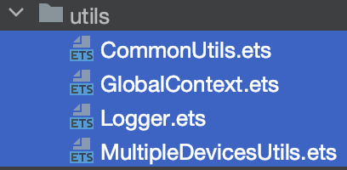

# 元服务

1. 在harmonyos系统上的负一屏

# 发布HarmonyOS应用

## Profile文件：

<https://developer.huawei.com/consumer/cn/doc/app/agc-help-harmonyos-releaseapp-0000001126380068#section154181517295>

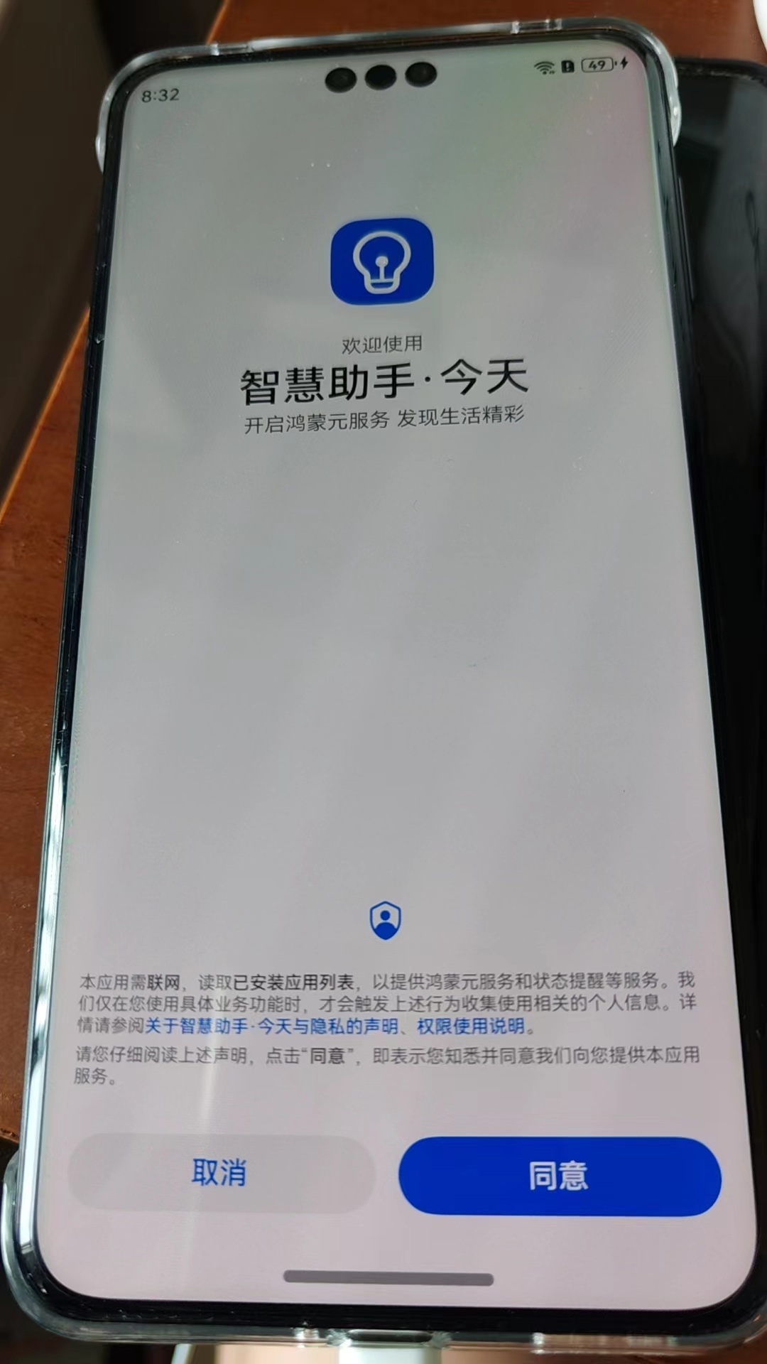

点同意后

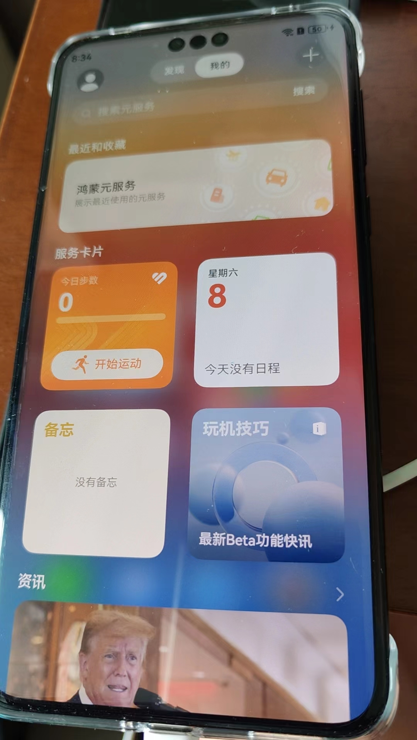

# 资源

<https://developer.huawei.com/consumer/cn/doc/harmonyos-guides-V5/resource-categories-and-access-V5>

## 不同资源类型对应的类/接口：

### Resource接口：

<https://developer.huawei.com/consumer/cn/codelabsPortal/carddetails/tutorials_NEXT-HmosWorld>对应的代码里

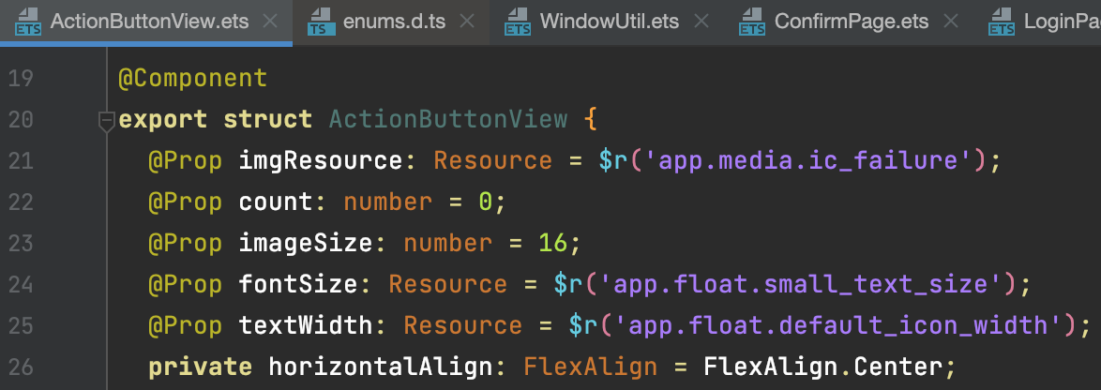

其中Resource定义为

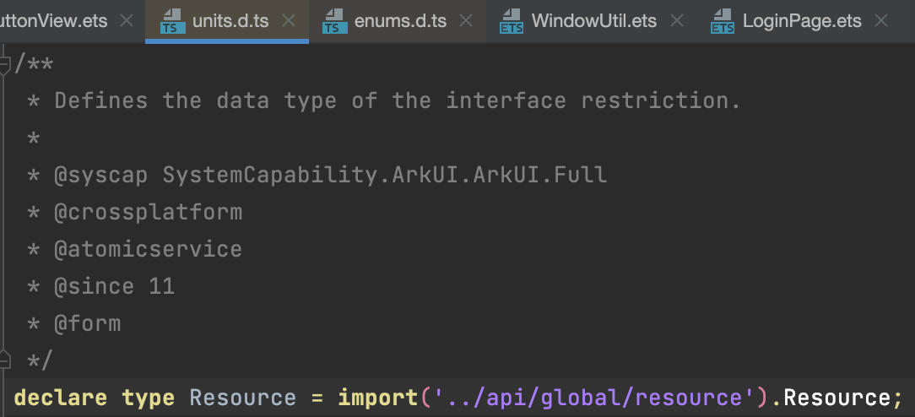

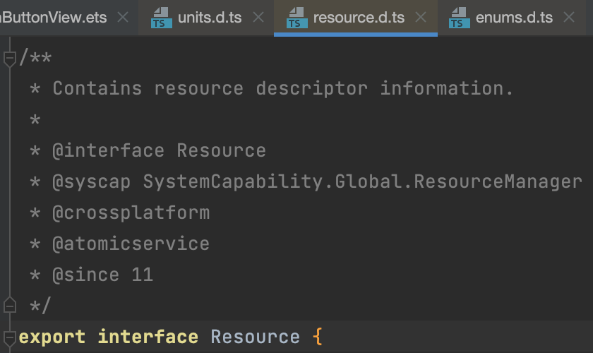

## 资源访问：

### 单HAP包应用资源

### 跨HAP/HSP包应用资源

### 系统资源

## 资源比较：

如



比较这么写时

值为false

这么写时

值为true

# 上下文（Context）

<https://developer.huawei.com/consumer/cn/doc/harmonyos-guides-V5/in-app-hsp-V5#ZH-CN_TOPIC_0000001930755309__%E5%BC%95%E7%94%A8hsp%E4%B8%AD%E7%9A%84%E6%8E%A5%E5%8F%A3>

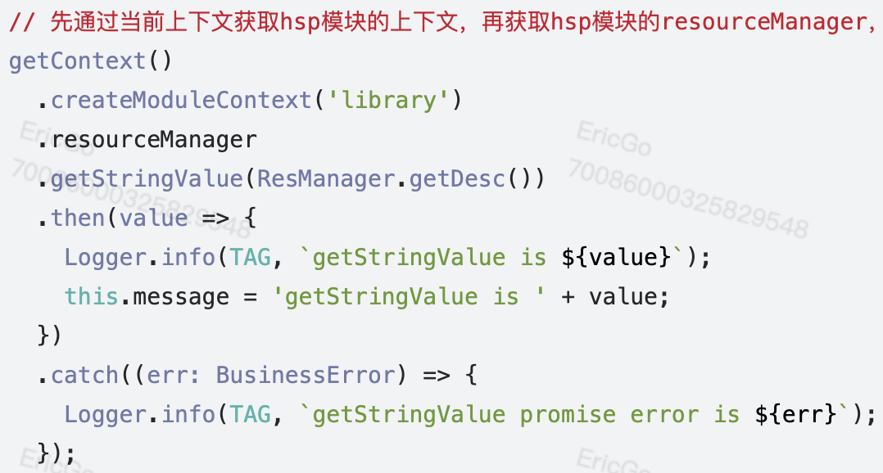

# 页面路由（@ohos.router）

<https://developer.huawei.com/consumer/cn/doc/harmonyos-guides-V5/arkts-routing-V5>

## 页面跳转

## 页面返回

## 命名路由

# Ability

<https://developer.huawei.com/consumer/cn/doc/harmonyos-guides-V5/ide-add-new-ability-0000001053183674-V5#section1588582512438>

# 访问/可见性修饰符

<https://developer.huawei.com/consumer/cn/doc/harmonyos-guides-V5/introduction-to-arkts-V5#ZH-CN_TOPIC_0000001884916158__可见性修饰符>

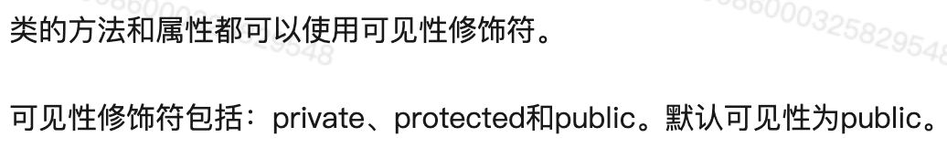

# Promise接口

<https://ohpm.openharmony.cn/#/cn/detail/@ohos%2Faxios>

# 投屏软件

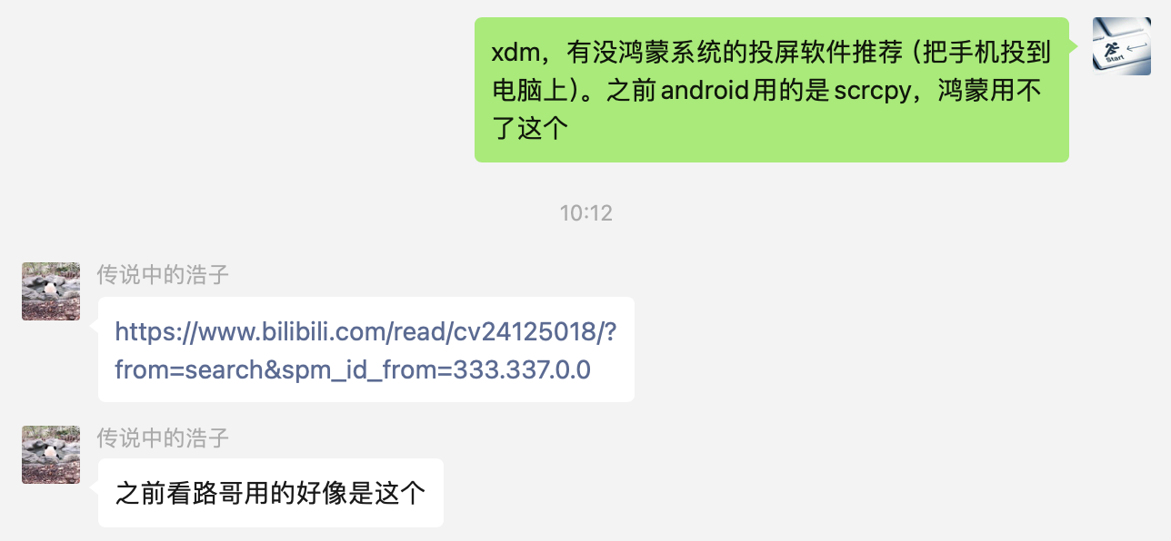

# 动画

<https://developer.huawei.com/consumer/cn/codelabsPortal/carddetails/tutorials_NEXT-Animation>

<https://developer.huawei.com/consumer/cn/codelabsPortal/carddetails/tutorials_NEXT-TransitionAnimation>

<https://developer.huawei.com/consumer/cn/codelabsPortal/carddetails/tutorials_NEXT-AnimateRefresh>

# 窗口

<https://developer.huawei.com/consumer/cn/codelabsPortal/carddetails/tutorials_NEXT-WindowManager>

# ArkWeb（Web组件）

<https://developer.huawei.com/consumer/cn/codelabsPortal/carddetails/tutorials_NEXT-SelectContact>

# 后台任务管理

<https://developer.huawei.com/consumer/cn/codelabsPortal/carddetails/tutorials_NEXT-PedometerApp>

<https://developer.huawei.com/consumer/cn/doc/harmonyos-references/js-apis-resourceschedule-backgroundtaskmanager-0000001821001265>

# 自由流转

<https://developer.huawei.com/consumer/cn/codelabsPortal/carddetails/tutorials_NEXT-CollaborationServiceDemo>

# 登录注册页面参考

<https://developer.huawei.com/consumer/cn/codelabsPortal/carddetails/tutorials_NEXT-ArkTSComponents>

<https://developer.huawei.com/consumer/cn/codelabsPortal/carddetails/tutorials_NEXT-WindowManager>

<https://developer.huawei.com/consumer/cn/codelabsPortal/carddetails/tutorials_NEXT-LoginDemo> 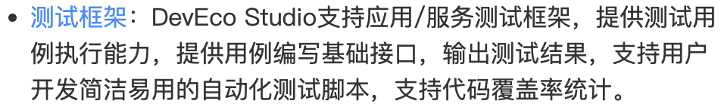

# 意图框架服务（Intents Kit）

<https://developer.huawei.com/consumer/cn/codelabsPortal/carddetails/tutorials_IntentsKit-codelab-Clientdemo-ArkTS>

# AI辅助编程

<https://developer.huawei.com/consumer/cn/activity/101718933685103243/singup>

要申请

申请通过后

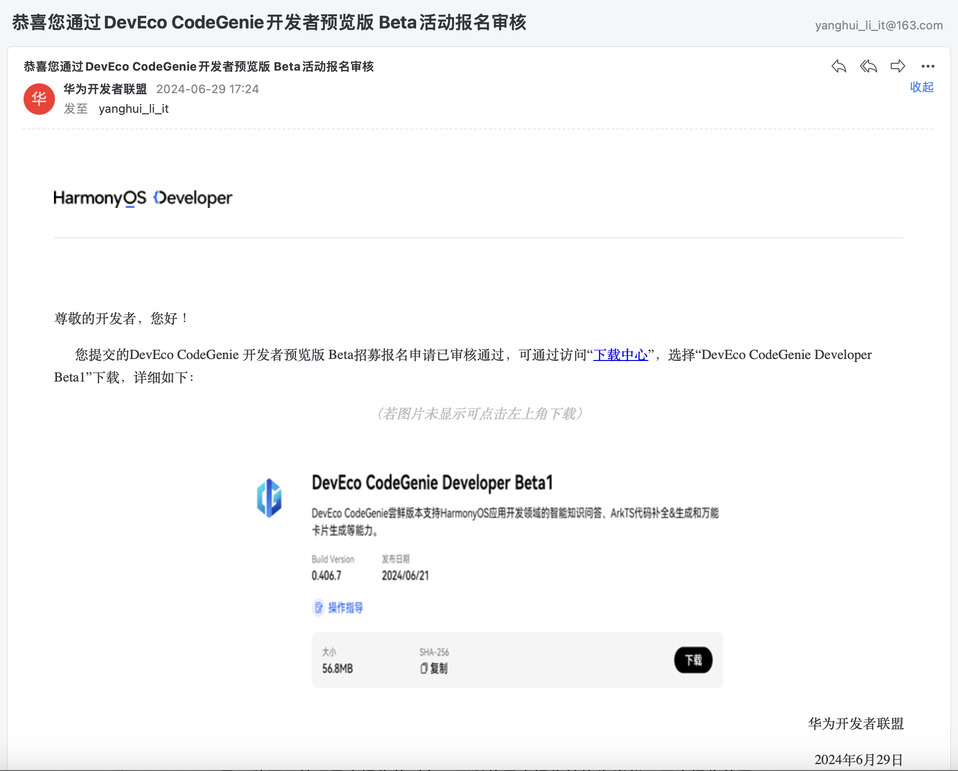

对应的指南

<https://developer.huawei.com/consumer/cn/doc/harmonyos-guides-V5/ide-codegenie-0000001919888202-V5>

# 华为应用市场相关

## AppGallery

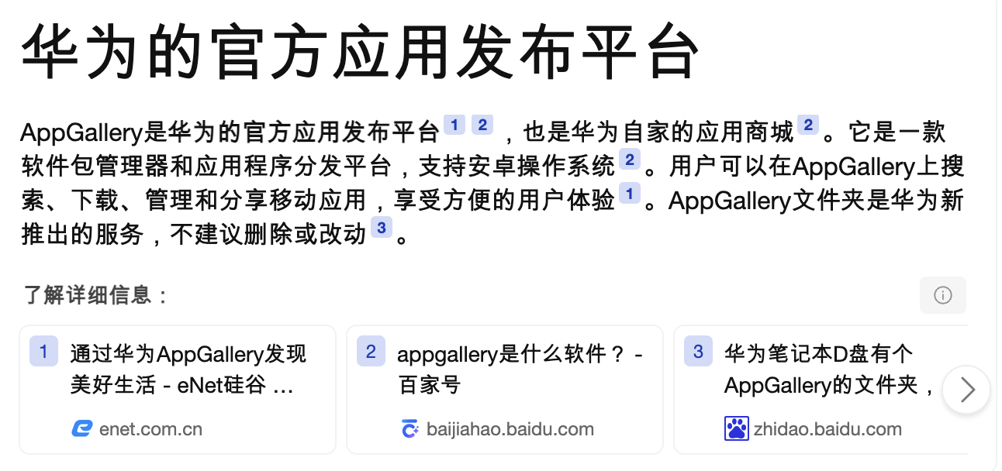

<https://www.sohu.com/a/376484115_100269328>

<https://consumer.huawei.com/cn/mobileservices/appgallery/>

## AppGallery Connect<AGC>

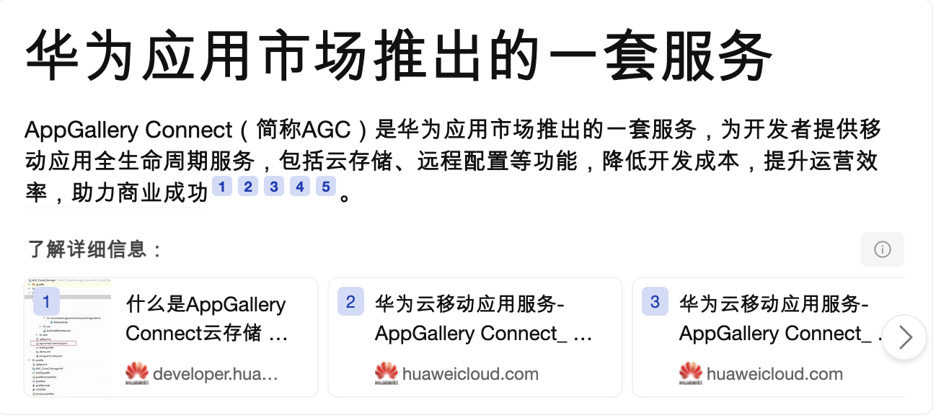

<https://developer.huawei.com/consumer/cn/agconnect>

<https://gitee.com/appgallery_connect>

# 命令行构建

<https://developer.huawei.com/consumer/cn/doc/harmonyos-guides-V5/ide-command-line-building-app-0000001672412437-V5>

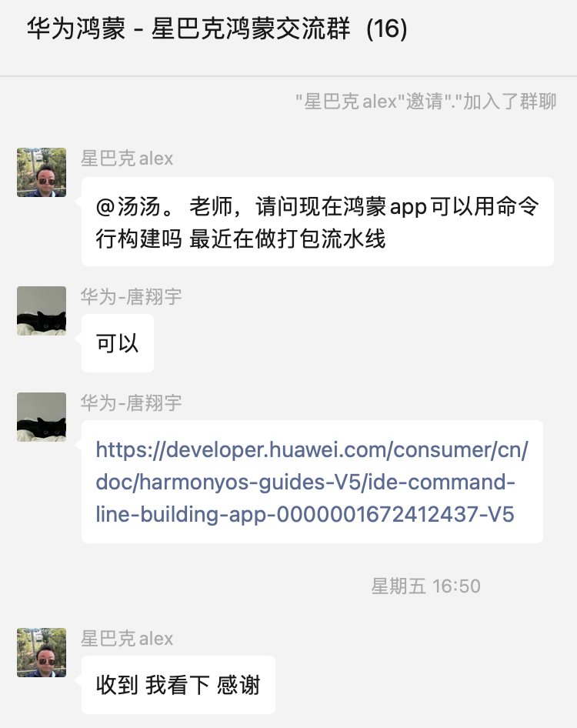

# “验证”参考代码

## 验证码：

星巴克项目里有

## 看图写其中的符号：

<https://developer.huawei.com/consumer/cn/codelabsPortal/carddetails/tutorials_NEXT-WindowManager>

## 滑块验证：

星巴克里是通过h5实现的

其他资料：

1. <https://ost.51cto.com/posts/3402>
2. <https://www.51cto.com/article/715446.html>

<https://ost.51cto.com/posts/15372>

# 模拟器抓包

